金龙汽车集团
采购数字化管理平台项目
系统操作手册（供应商）

1.投标前准备
在进行正式投标报价前，请先确保完成了第一章投标前准备的所有内容的操作，否则会导致投标过程出行问题导致走不下去。

1.1供应商注册
公网：
https://ygcg.xmklm.com.cn
在登录注册入口点击供应商注册，按流程导航填写信息，注册完成之后，等待管理员审核，审核成功即可登录系统平台。
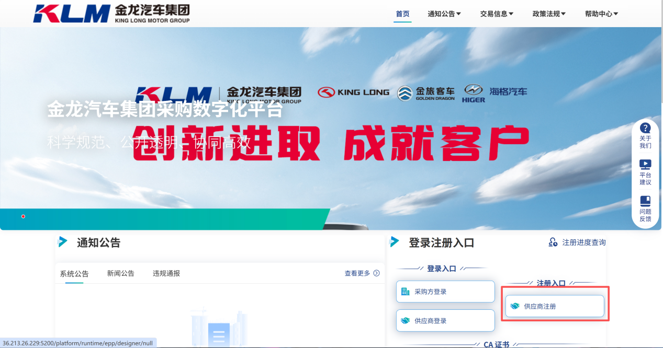
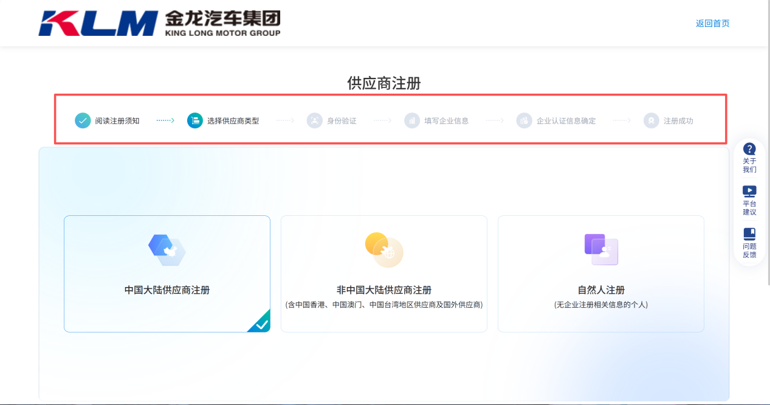

1.2购买CA
供应商在投标前需要先进行购买CA，CA购买认证操作手册看公网首页：
https://ygcg.xmklm.com.cn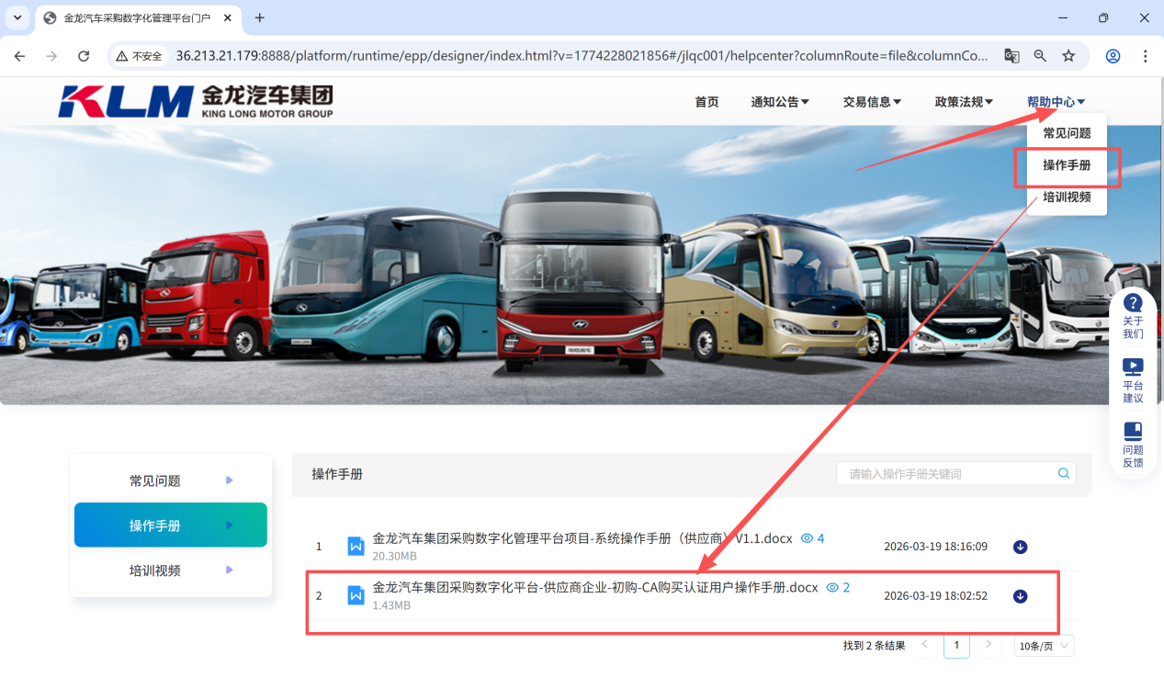
点击下载查看，按文档操作即可。

1.3环境准备
使用CA前需在自己电脑的本地环境下载以下截图两个插件，否则无法正常使用CA校验和标书文件加密；下载安装后插入CA即可使用，无需做其他配置；
获取方式：
- 右键点击以上插件，选择【复制】，返回桌面，点击【粘贴】即可下载至本地，下载完成后双击安装即可
- 其中插件1也可以登录
https://www.4006663999.cn/pc/question/getqsByProject?projectid=233下载
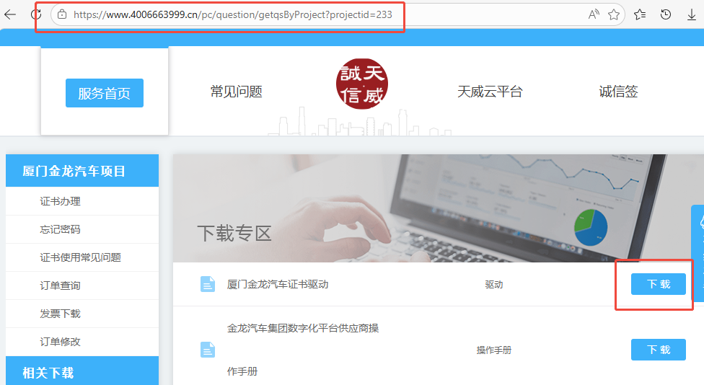

1.4供应商登录
门户点击供应商登录，网址：https://ygcg.xmklm.com.cn

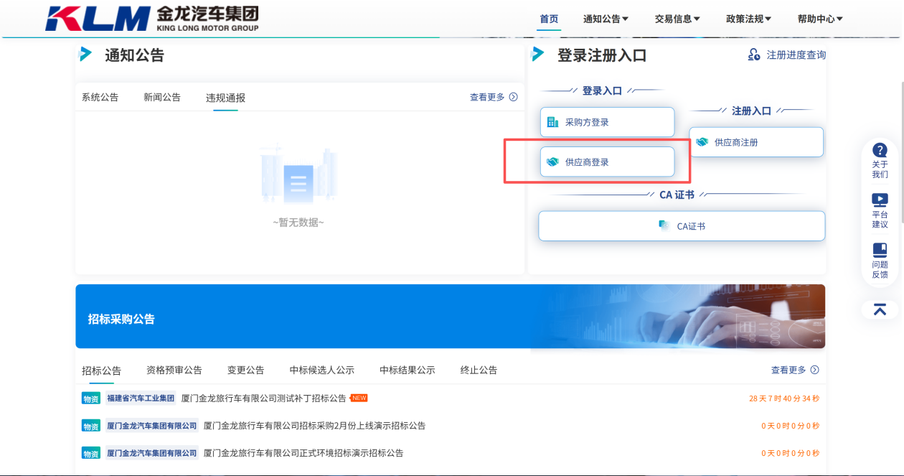

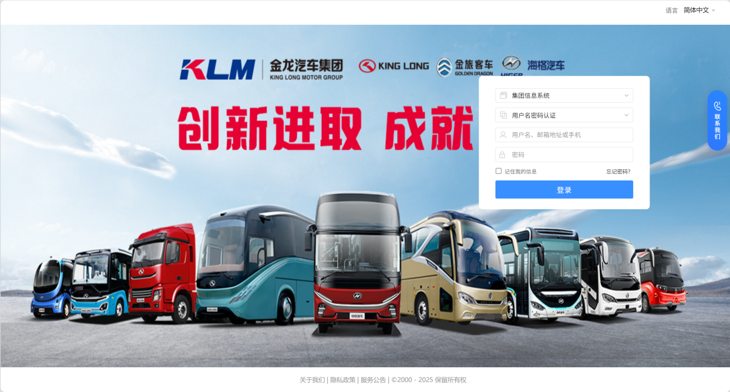
用户名：输入对应供应商档案信息里维护的申请用户名
密码：输入对应供应商档案信息里维护的申请密码
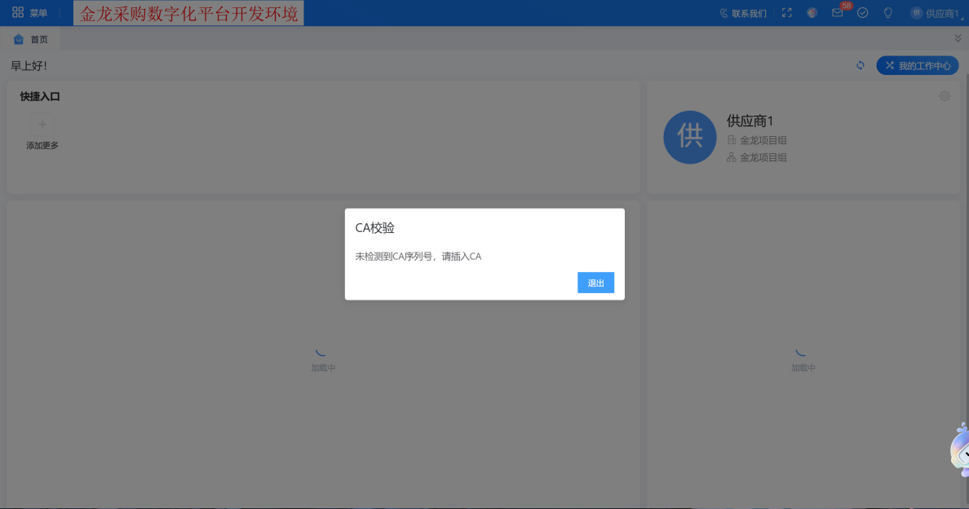

1.5供应商绑定CA
一、业务场景：供应商账号需要与已购买的CA进行绑定关联，否则无法正常进行投标文件的盖章加密。
二、操作说明
功能路径：【电子采购】-【供应商自助】-【供应商信息】-【供应商信息变更】
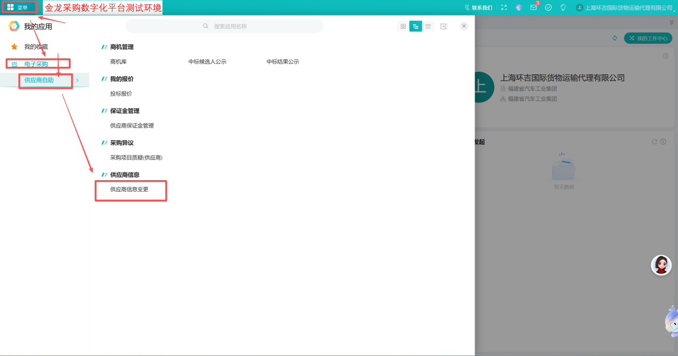
此时需确保本地计算机已插入CA，打开供应商变更界面，按如下图操作，查询本地CA信息后出现下列的序列号等信息后保存，打开下拉按钮，提交，出现流程提示，确认提交即可。

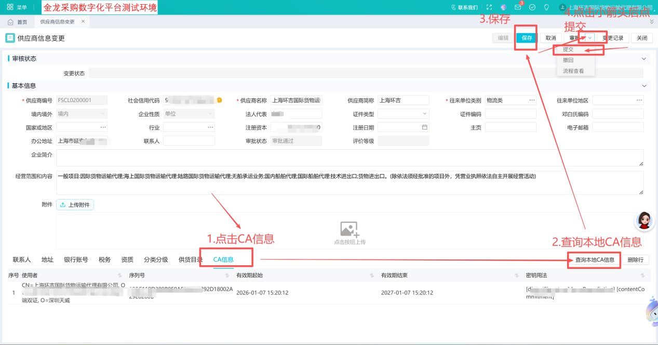

2.投标
登录成功后界面如下：
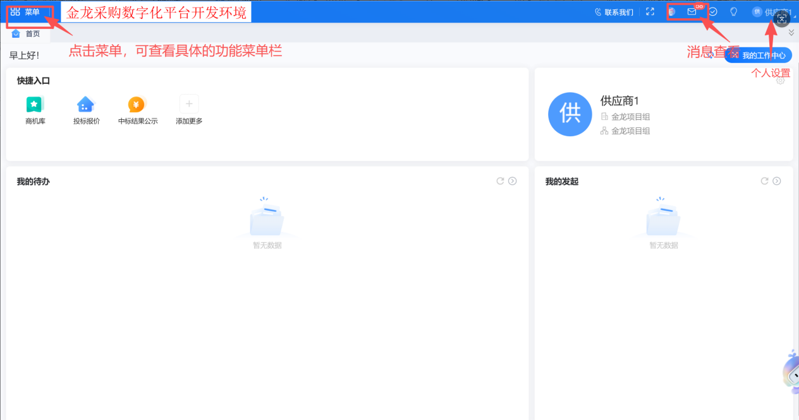

个人设置：可修改登录密码等信息
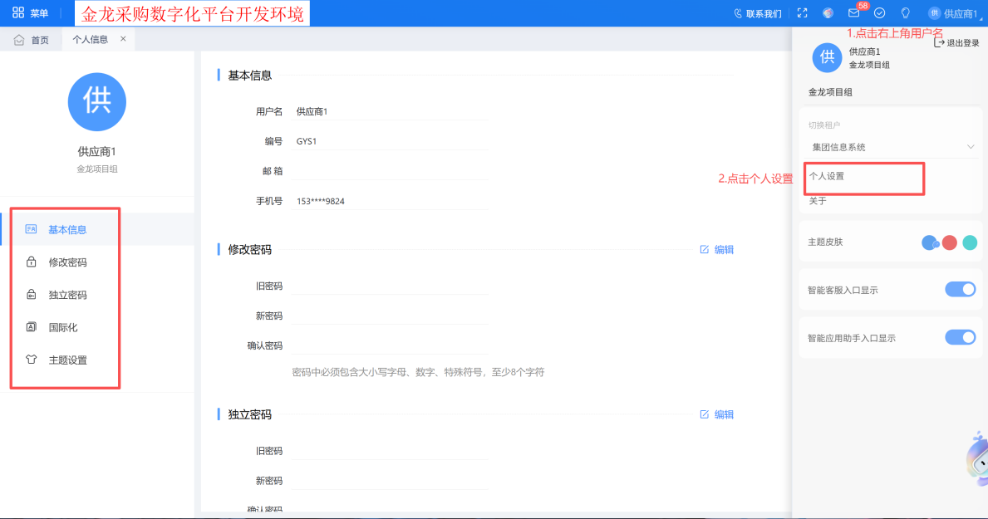
消息中心：查看站内信等通知
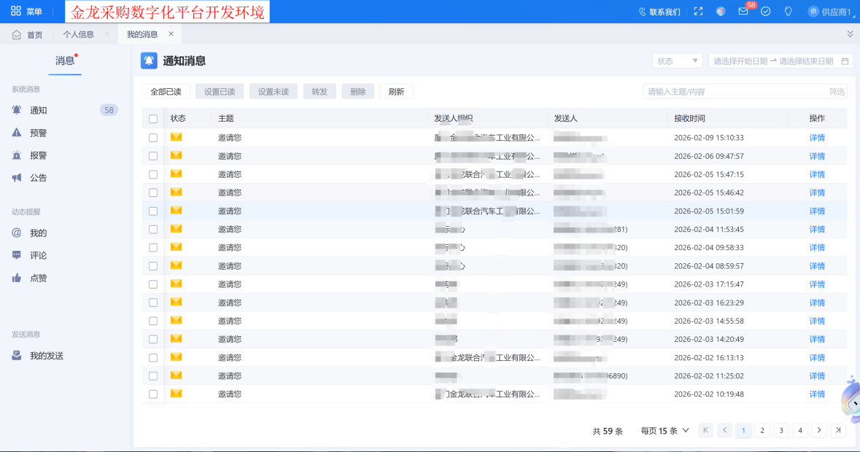
菜单：供应商进行各种投标业务操作的功能菜单
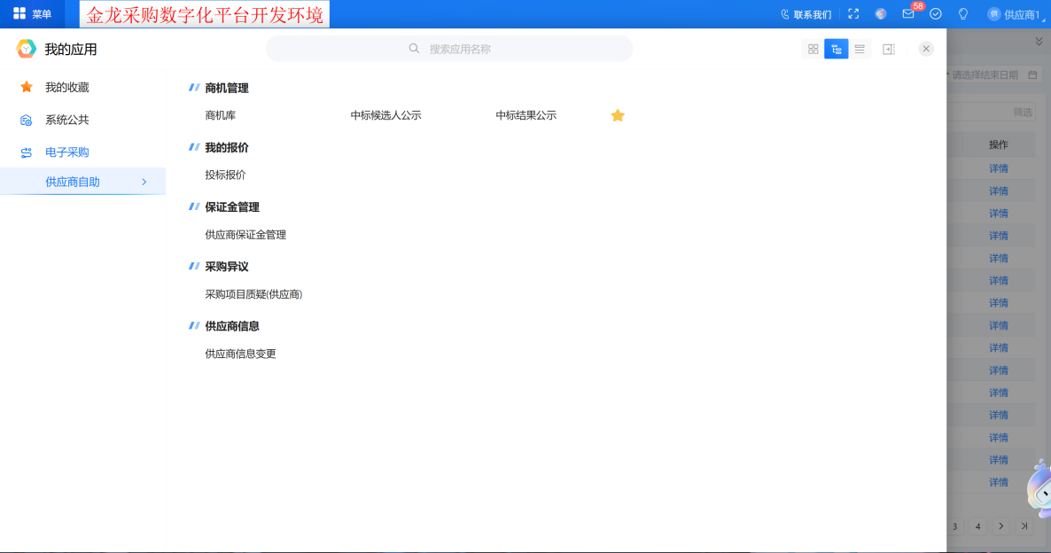

2.1商机库
一、业务场景：供应商查看招标信息并投标。
二、操作说明
功能路径：【电子采购】-【供应商自助】-【商机管理】-【商机库】

操作步骤：需注意公开和邀请两个页签的区别，默认打开公开的页签
公开：招标方式为公开的项目公告，能查看所有的公开公告
邀请：招标方式为邀请的项目公告，仅能查看招标方邀请的供应商含有自己的项目公告；对于资格预审的项目，资格预审通过后，招标方发布邀请函后供应商在邀请界面查看。
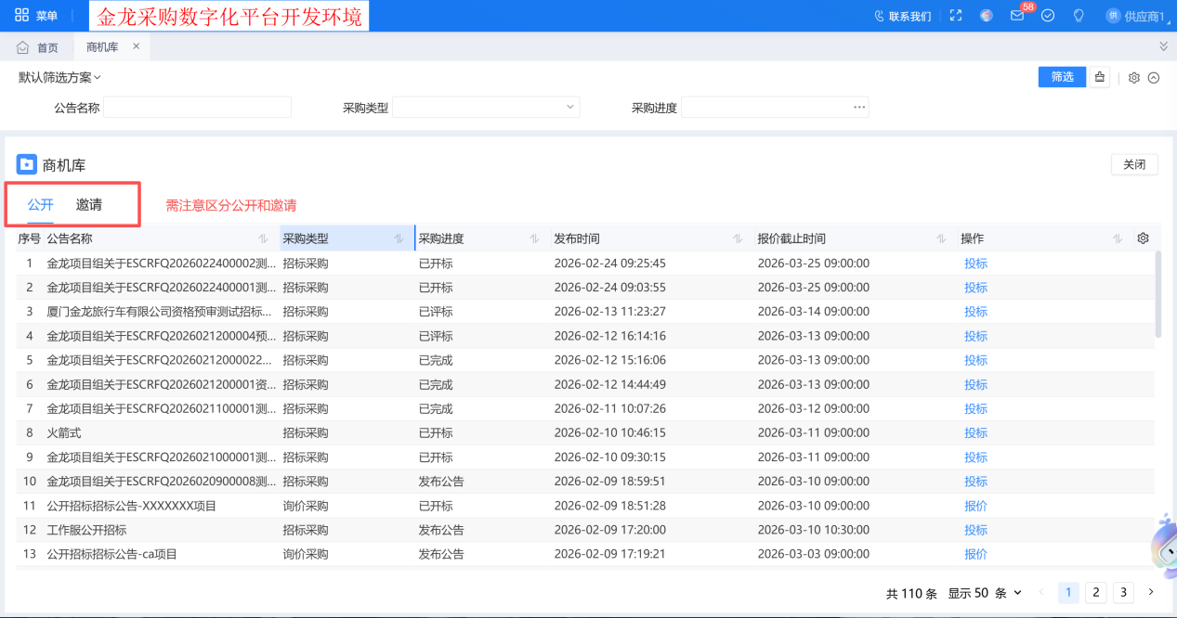
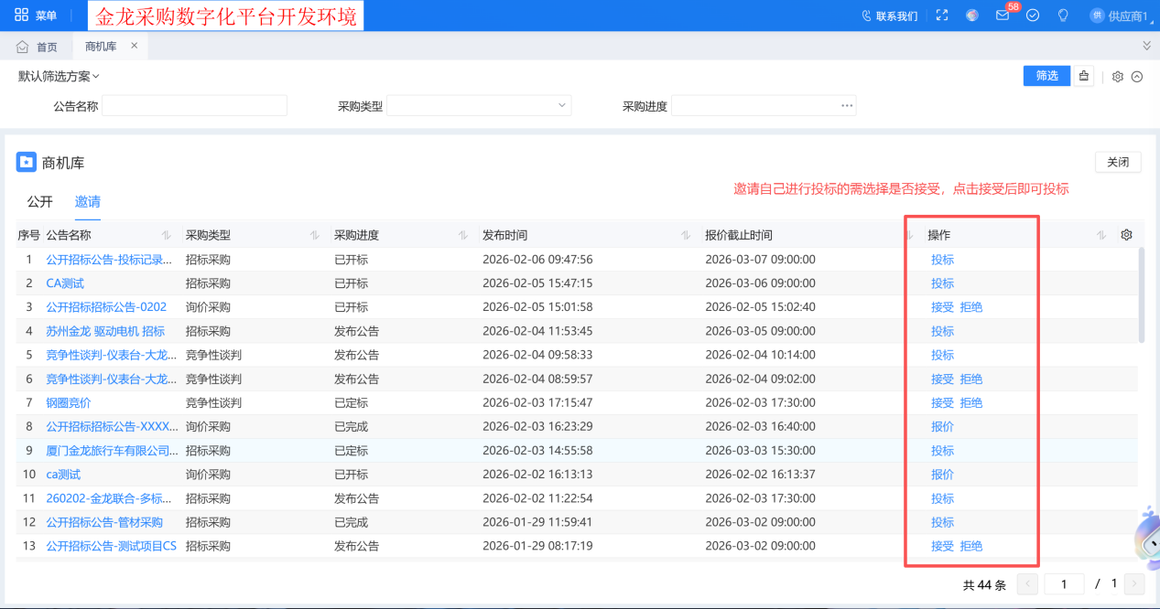

2.1.1投标（公开招标-资格后审）

步骤一：查看招标公告
进入商机库，选择【公开】页签，点击【投标】
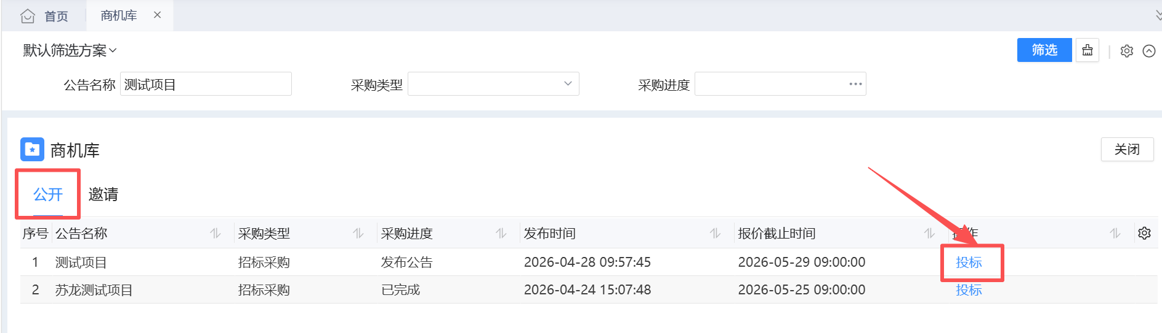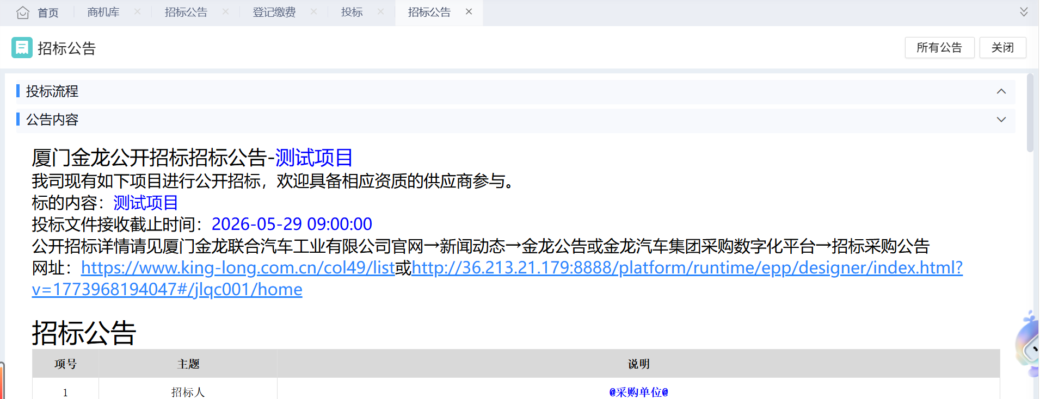

步骤二：登记缴费
查看完招标公告后点击下一步，进入登记缴费界面
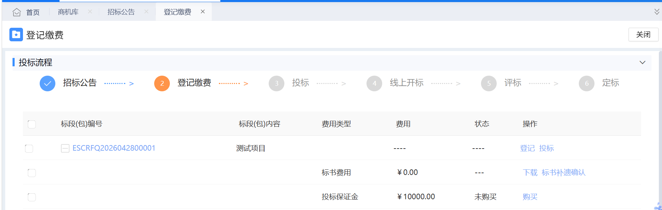

（1）点击【登记】，补充联系人电话、投标密码以及上传保证金附件（注：如果有的项目要求需上传投标报名登记表，也一并上传至报名附件中）
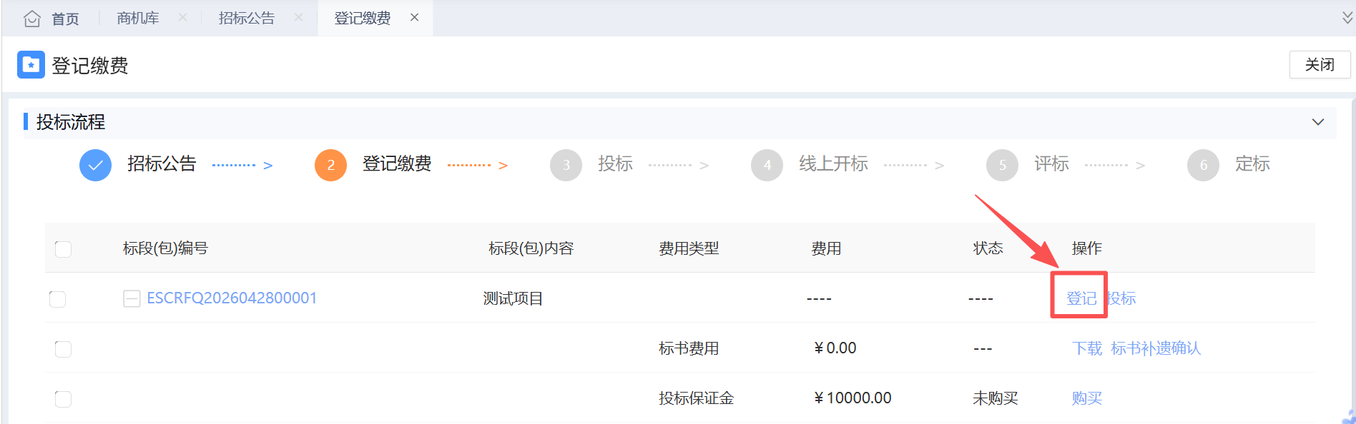
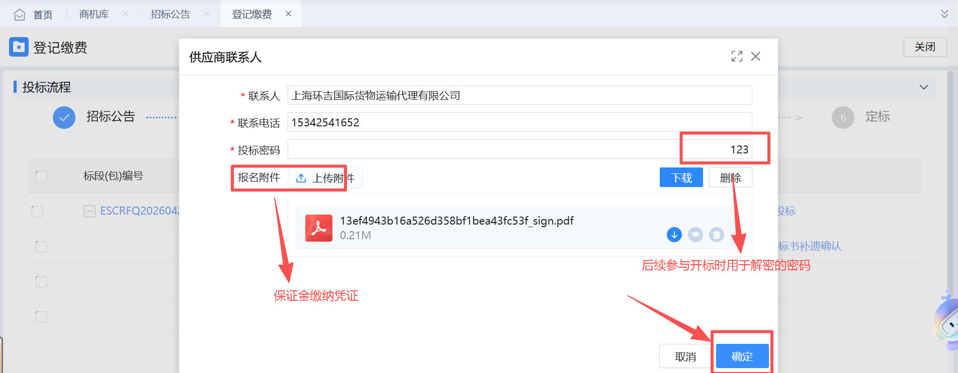
（2）下载标书，点击标书费用旁边的【下载】
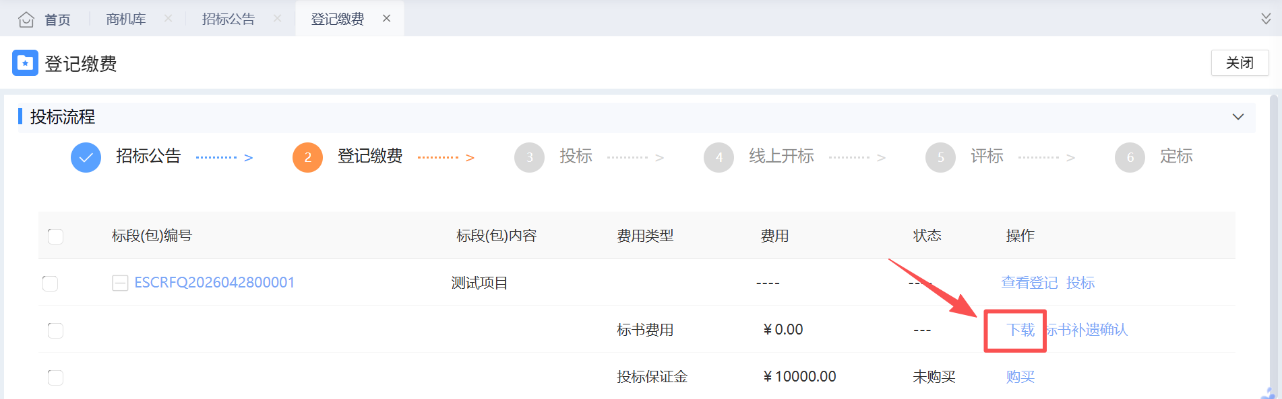
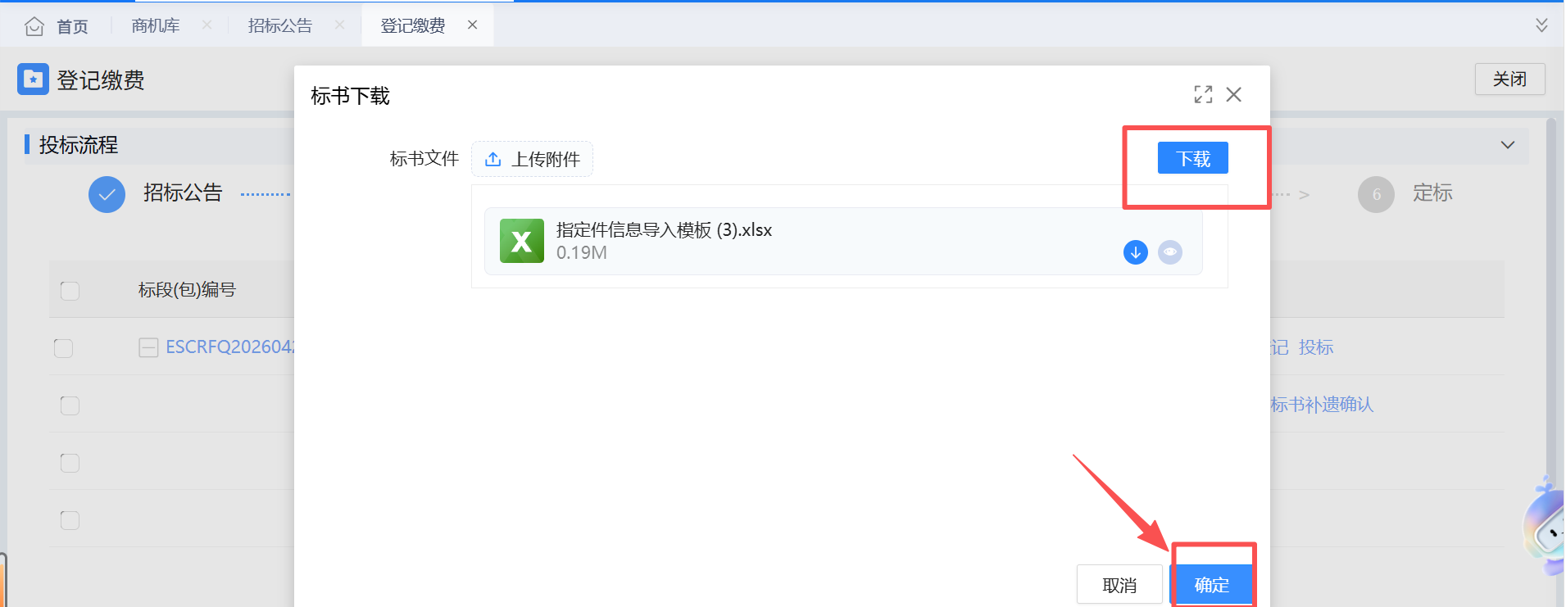

步骤三：投标
招标方修改保证金收取状态后，刷新登记缴费界面，点击【投标】进入投标报价界面
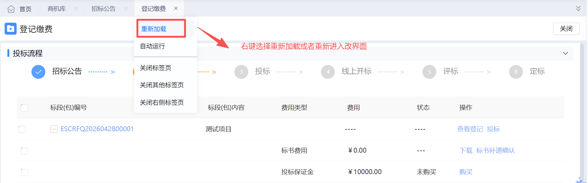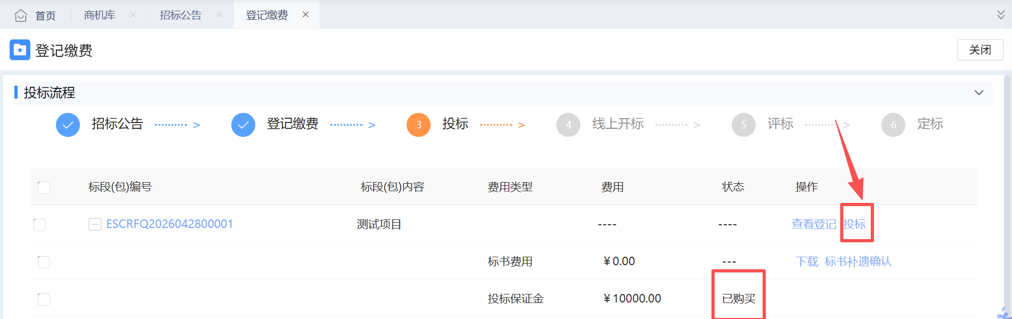

步骤四：报价以及上传投标文件
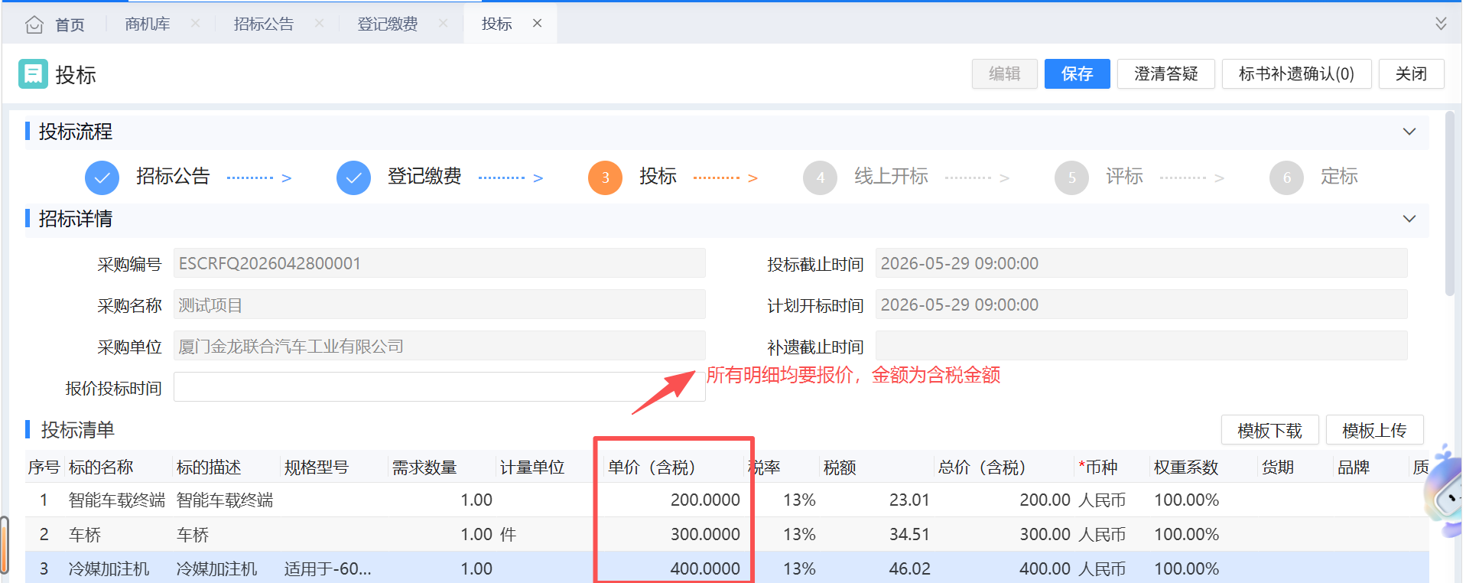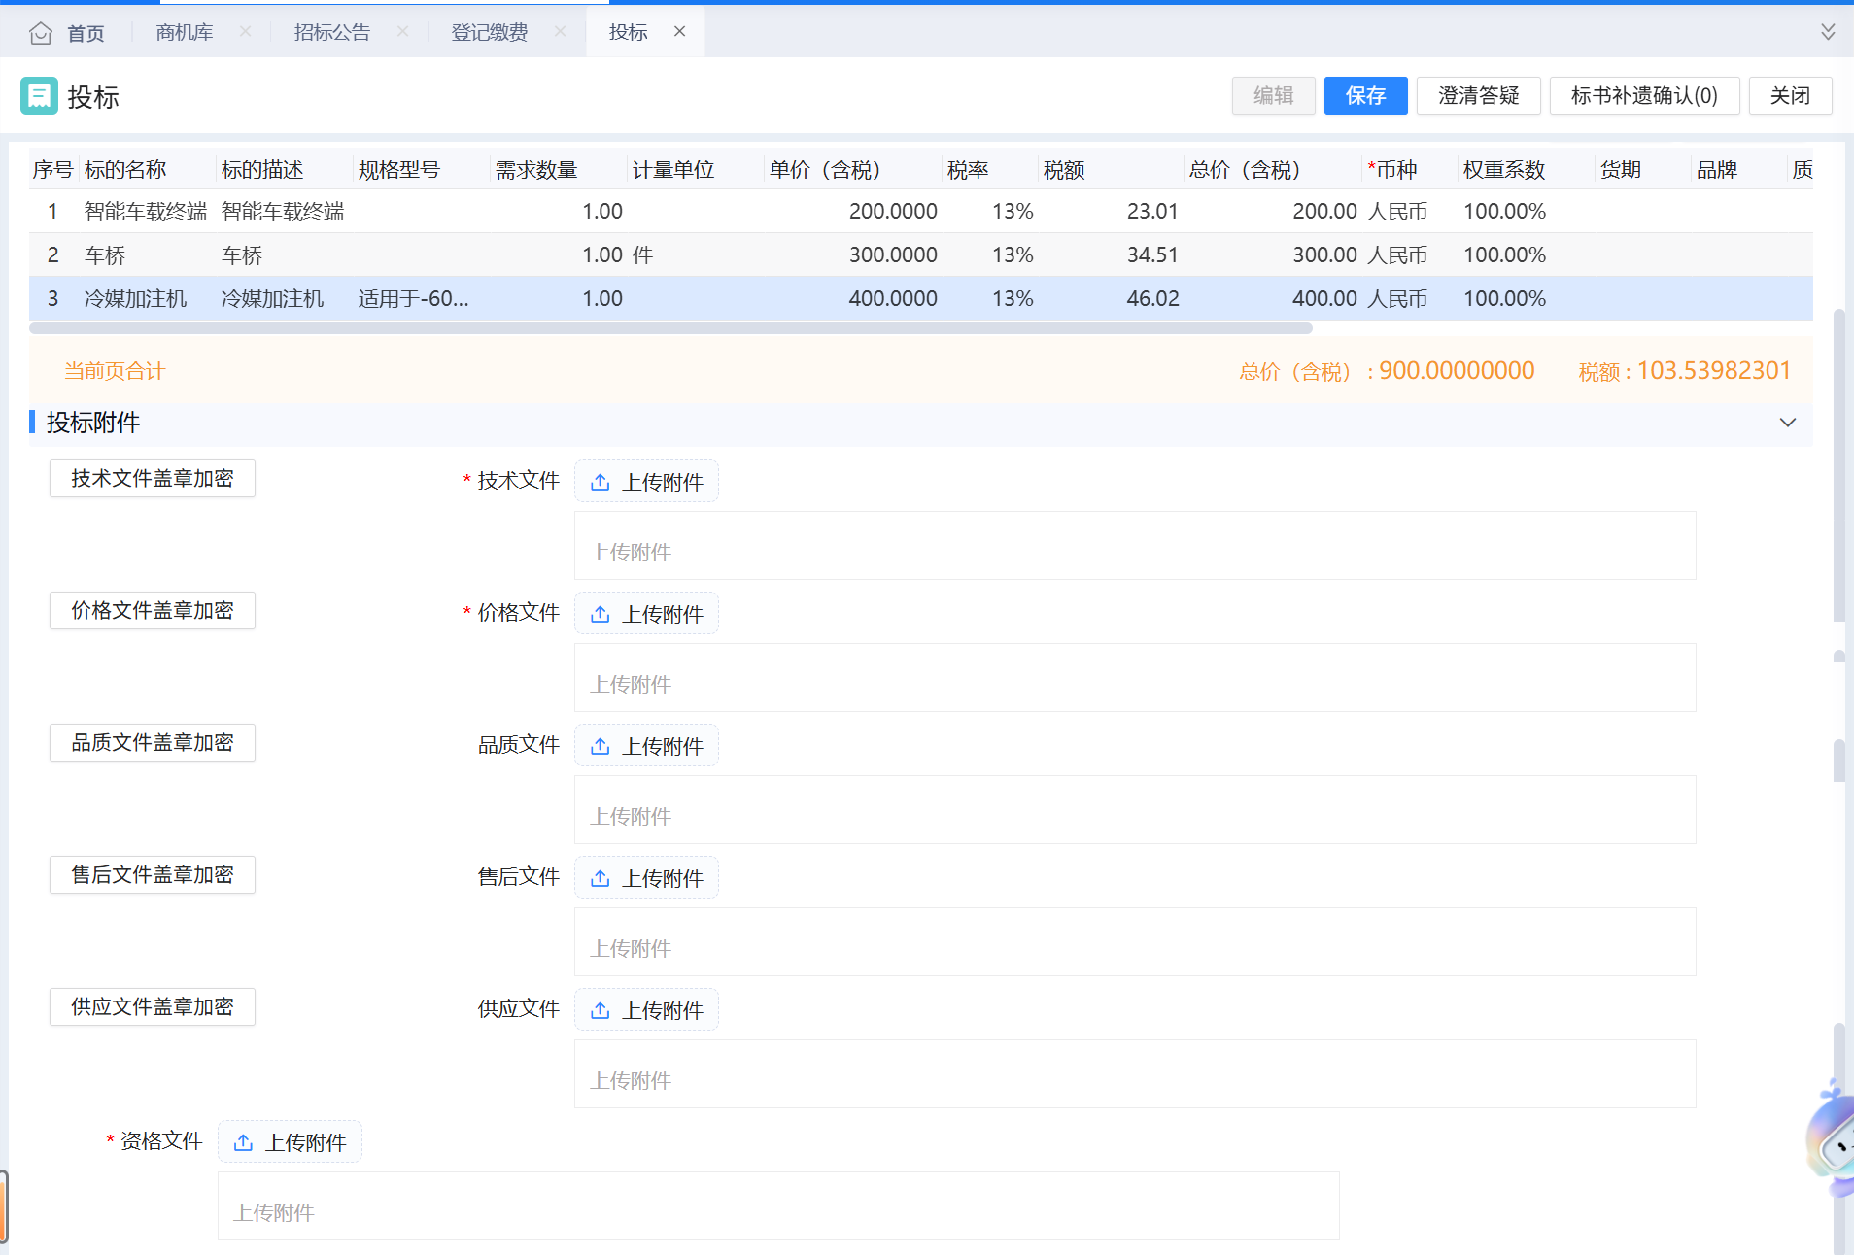
（1）文件上传要求（整体上传还是分开上传）请查看招标公告
（2）投标文件需加密再上传，文件必须用文件对应的加密按钮进行加密，不可用一个按钮加密所有文件然后分开上传！！！
（3）资格文件需上传未加密文件，不可上传加密文件！！！
（4）品质、售后、供应文件是否全有还是只有某一个或者某两个请查看招标公告，要公告要求上传对应文件
（5）如果招标方有设置响应项，比如图纸或者投标函等，此处上传的附件也不可加密，需上传未加密的文件！！！
（6）文件加密操作
1.前提：本地电脑已下载好CA的插件，做好了第一步的投标前准备
2.不要直接点击上传附件，先点击相关文件盖章加密，
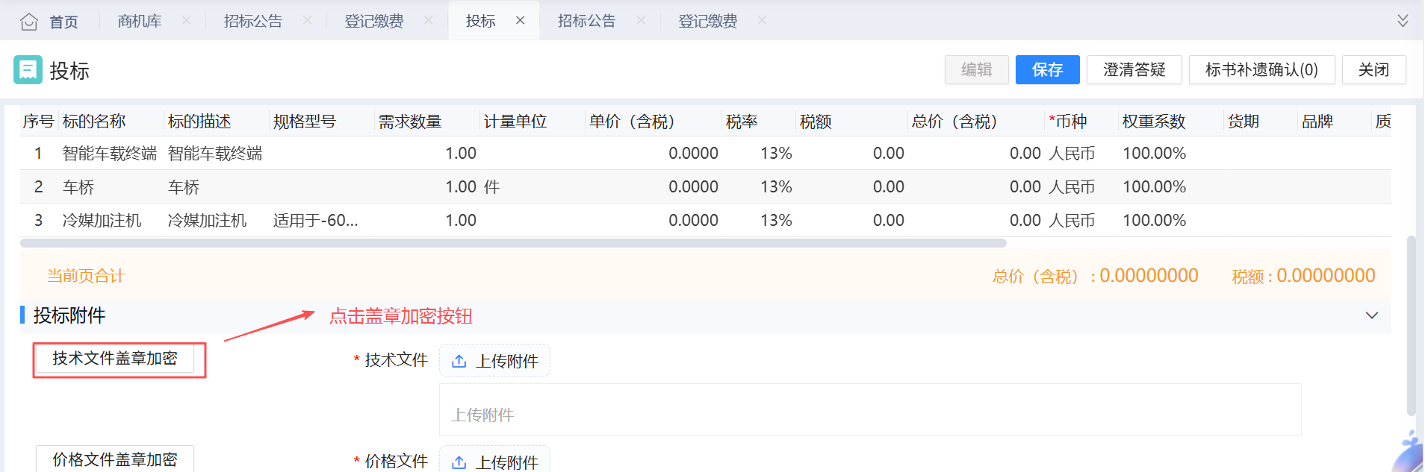
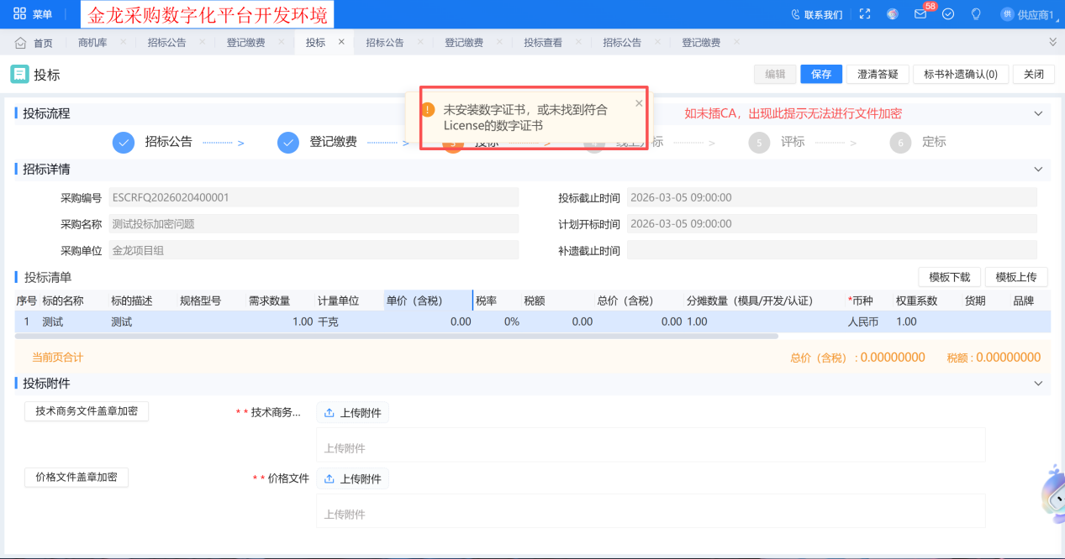
点击后弹出如下界面，盖章随鼠标移动至适当位置点击即可完成盖章，左上角点击保存自动加密；
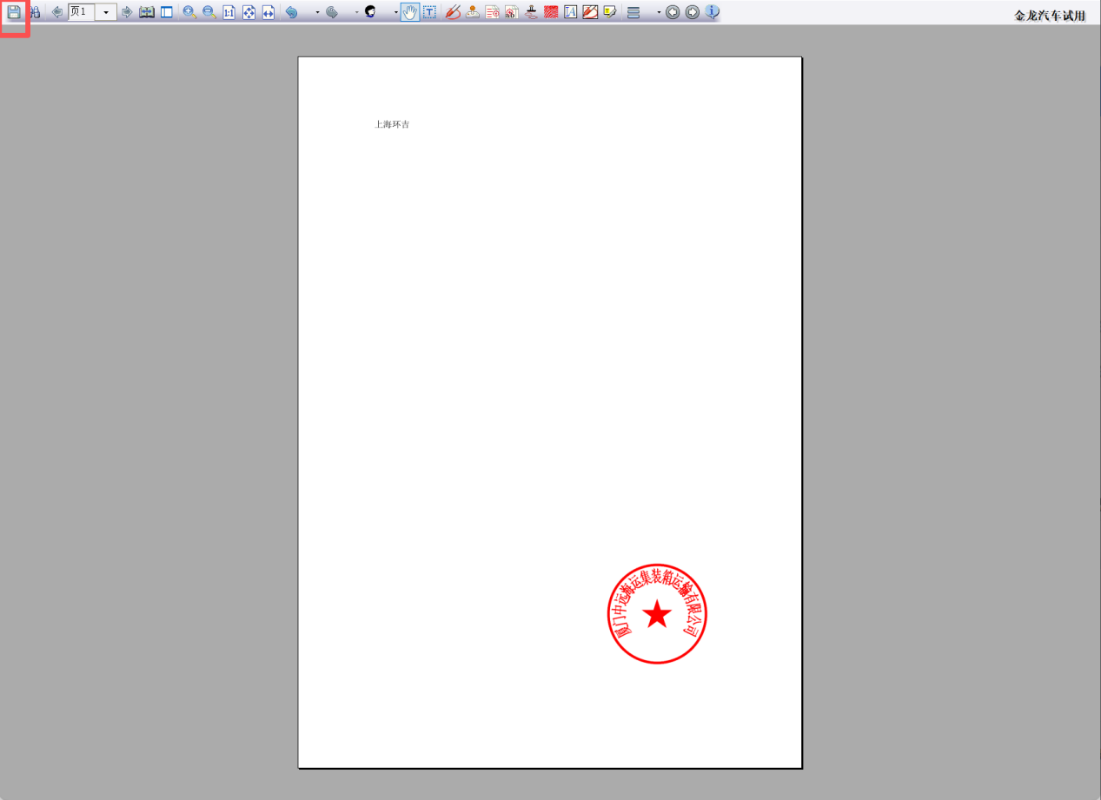
文件盖章加密后会将已加密完成的文件保存至本地的D盘sign文件下，出现如下提示则表示加密成功
注意：如一直提示加密中，可直接关闭该界面，此时D盘sign已存在加密不成功的加密文件，需先删除该加密文件，之后清理浏览器缓存，再重新进行盖章加密即可。

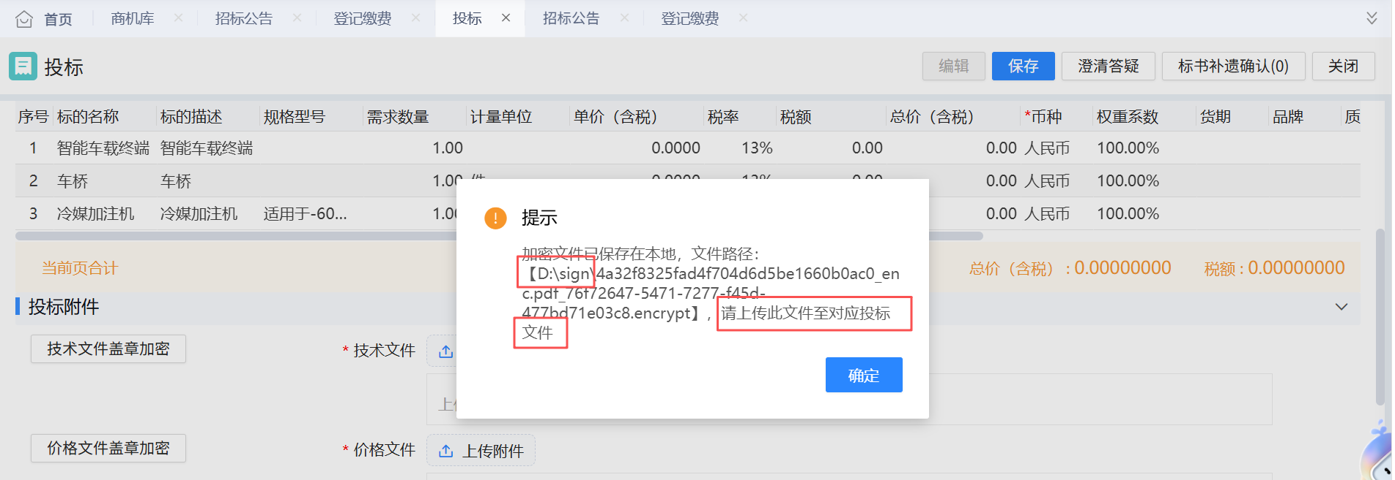
此时再点击上传附件，根据提示找到D盘sign文件名为：4a32f8325fad4f704d6d5be1660b0ac0_enc.pdf_76f72647-5471-7277-f45d-477bd71e03c8.encrypt的文件，上传即可
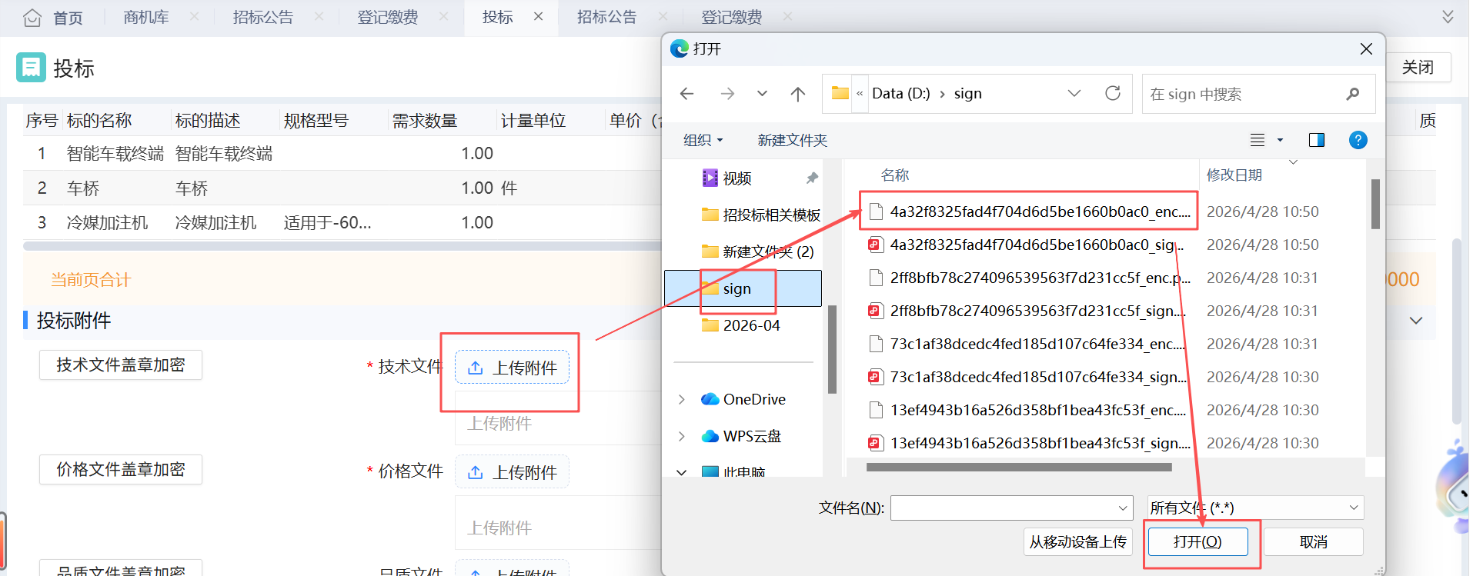

（7）所有文件上传完成后点击保存即完成本次投标，开标前可多次编辑修改投标信息

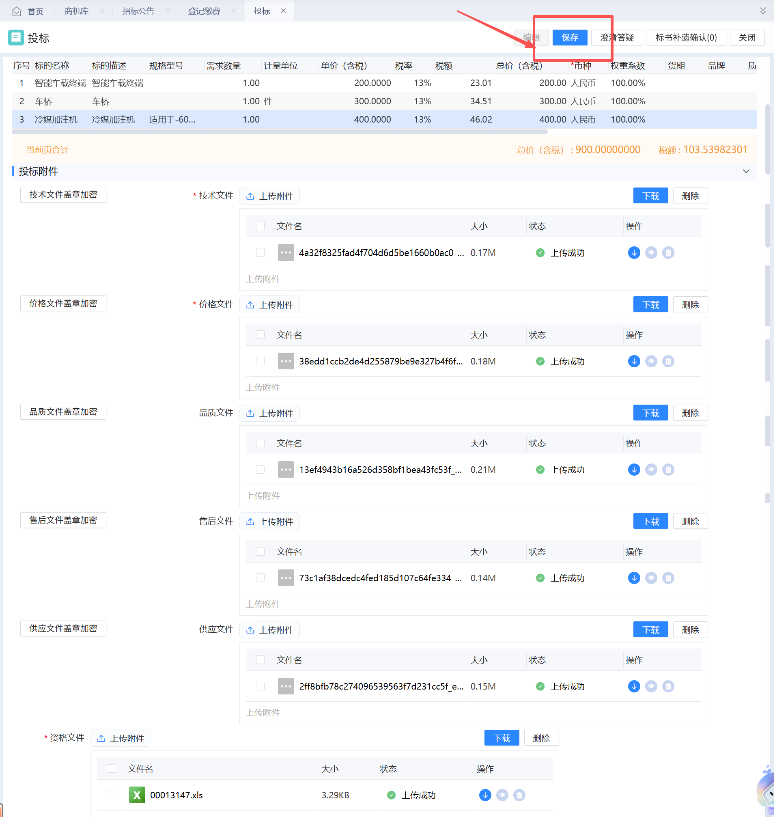

2.1.2投标（公开招标-资格预审）

预审阶段

步骤一：查看招标公告（资格文件要求）
进入商机库，选择【公开】页签，点击【投标】

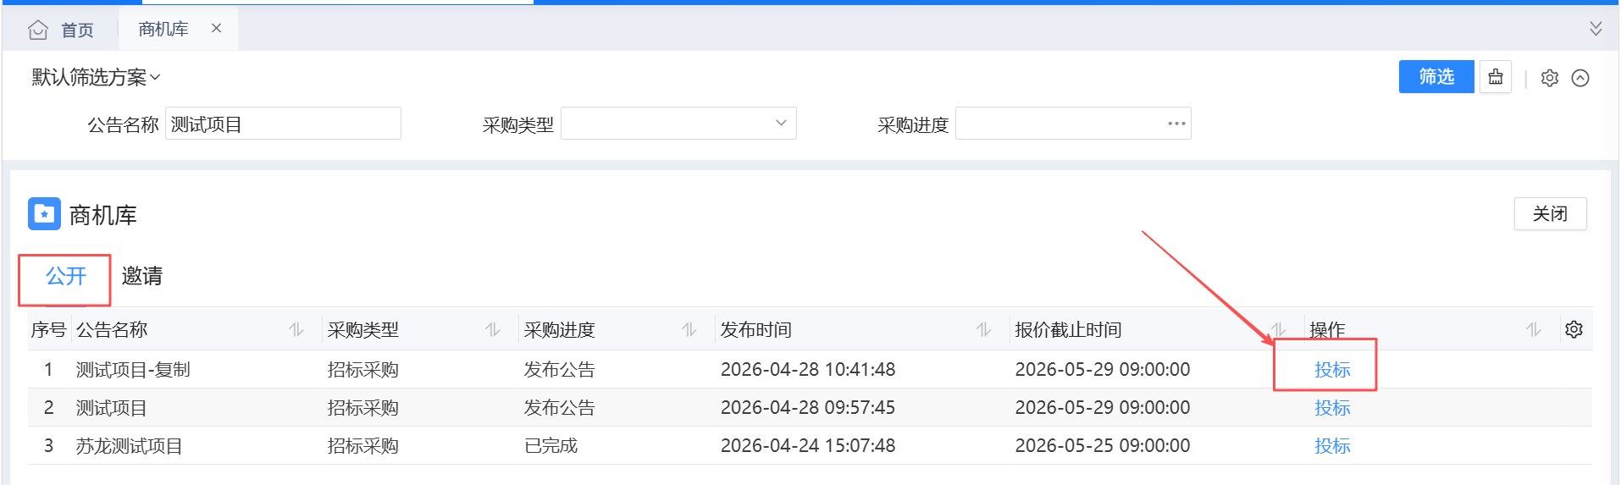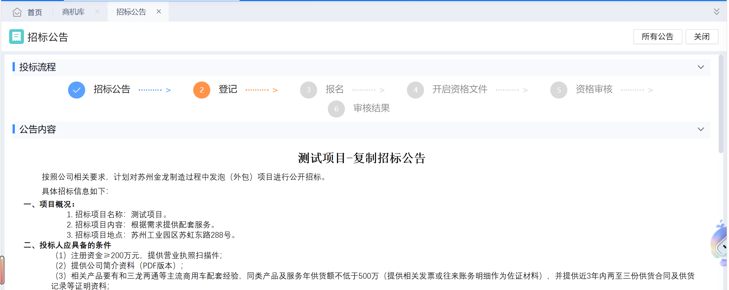

步骤二：登记
查看完招标公告后点击下一步，进入登记界面

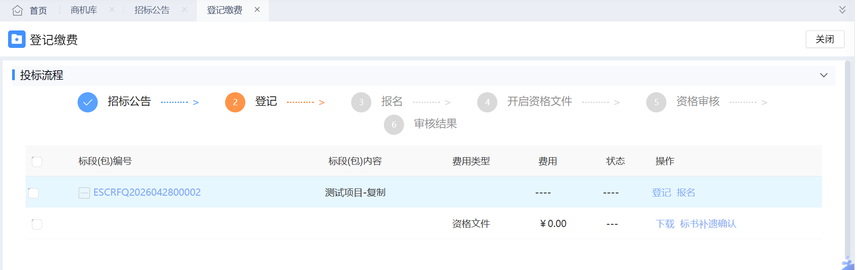
（1）点击【登记】补充联系人电话，点确定
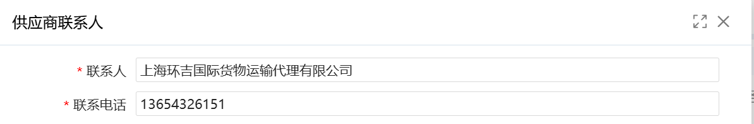
（2）点击【下载】下载招标方上传的资格要求文件
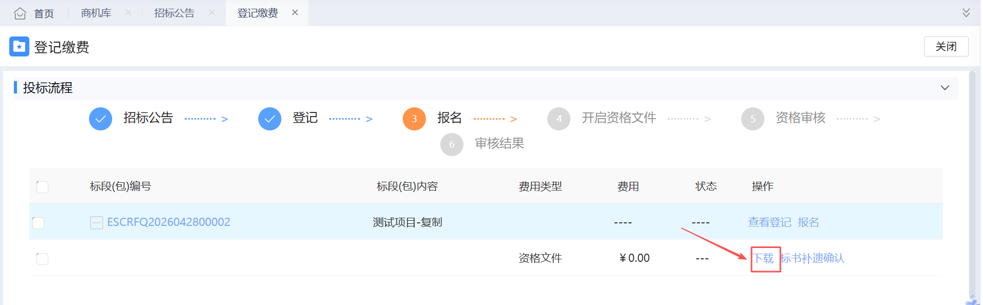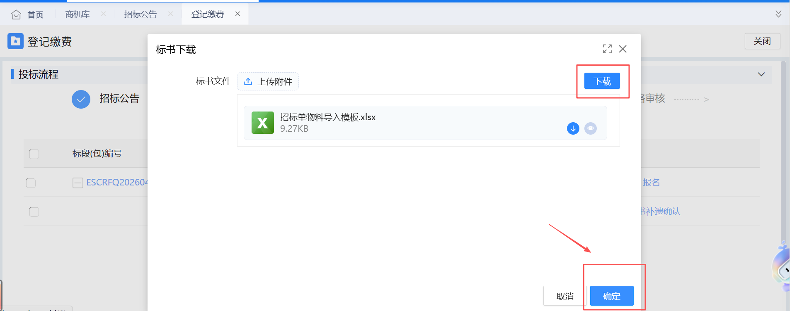

步骤三：报名
（3）点击【报名】，上传资格文件
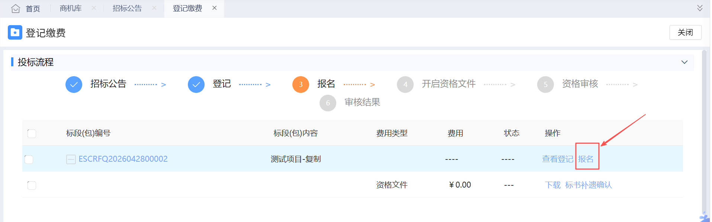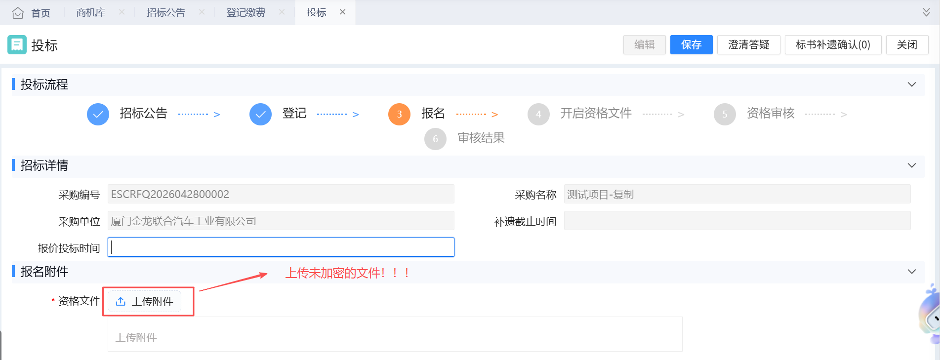（4）上传完资格文件后点击保存即报名成功
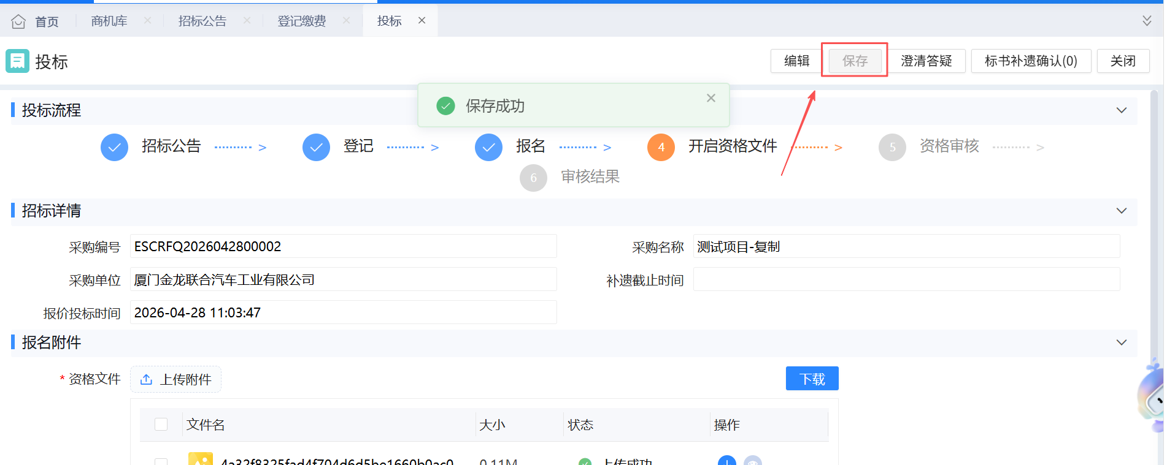

正式投标阶段
通过资格预审的供应商，招标方会向其发送正式的投标邀请函

步骤一：查看招标公告
进入商机库，选择【邀请】页签，点击【投标】
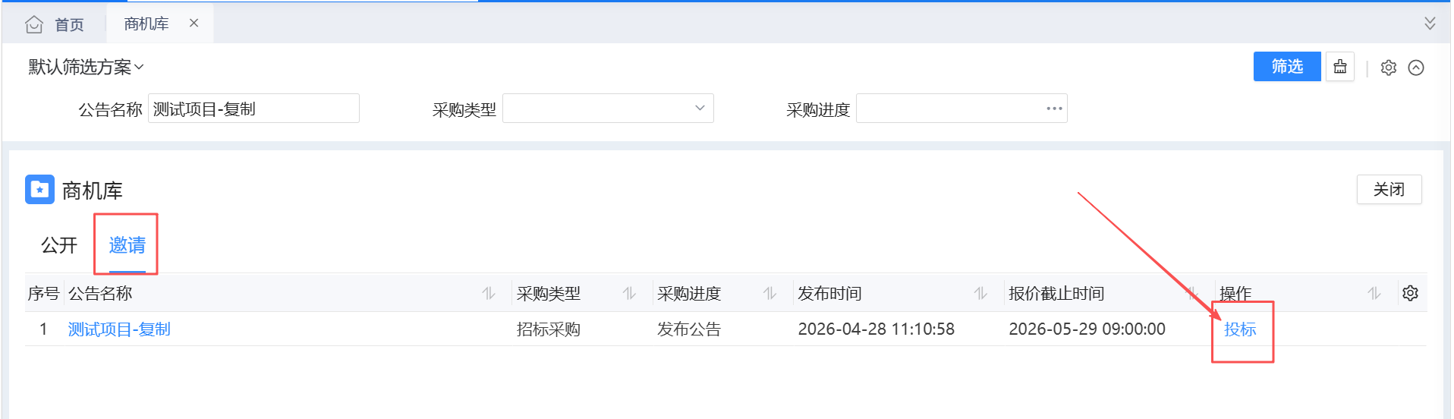
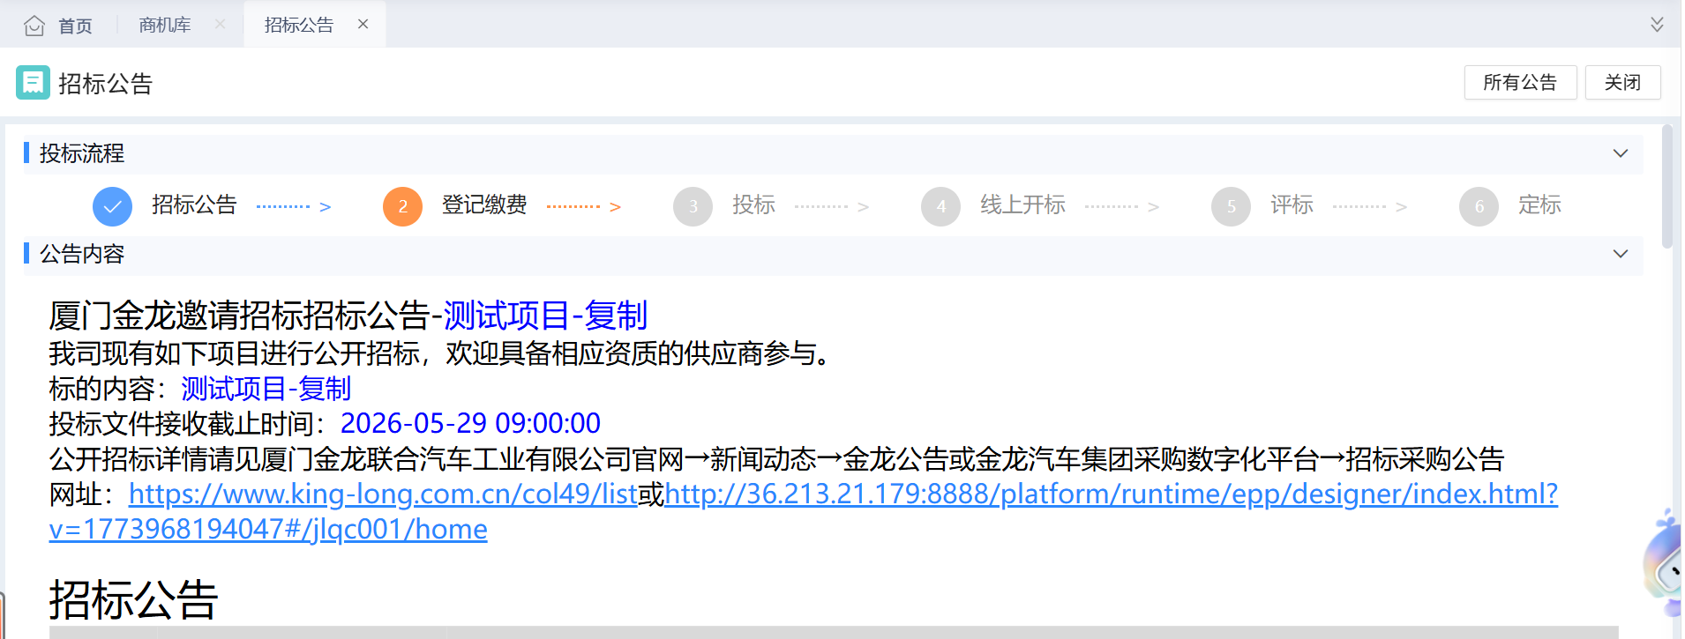

步骤二：登记缴费
查看完招标公告后点击下一步，进入登记缴费界面
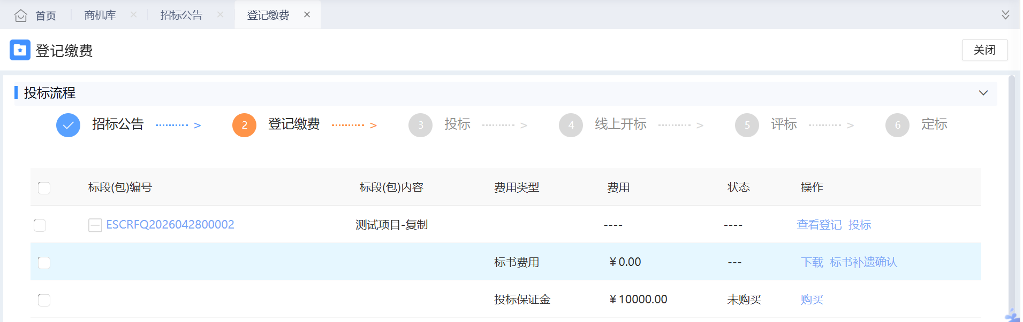
（1）点击【查看登记】，补充联系人电话、投标密码以及上传保证金附件（注：如果有的项目要求需上传投标报名登记表，也一并上传至报名附件中）
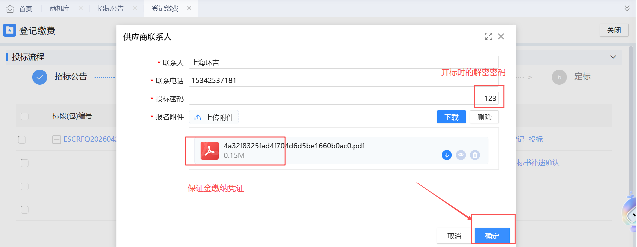
（2）下载标书，点击标书费用旁边的【下载】
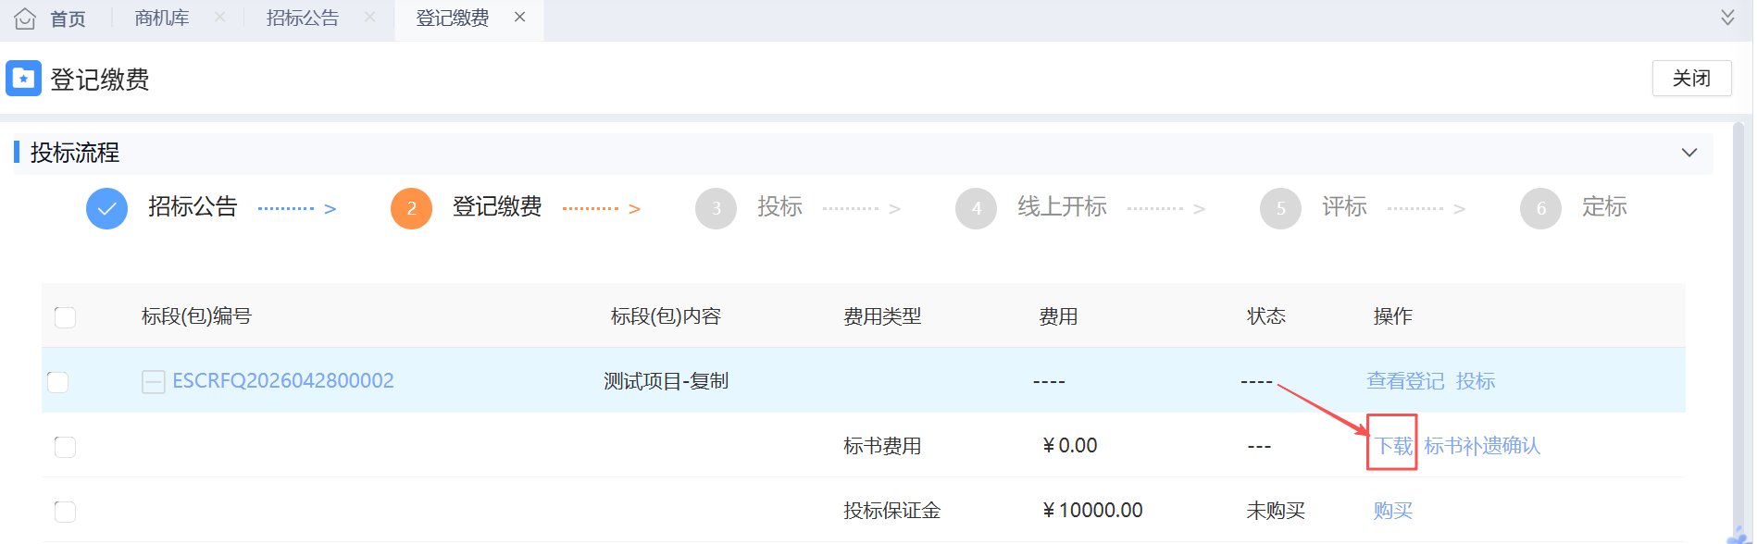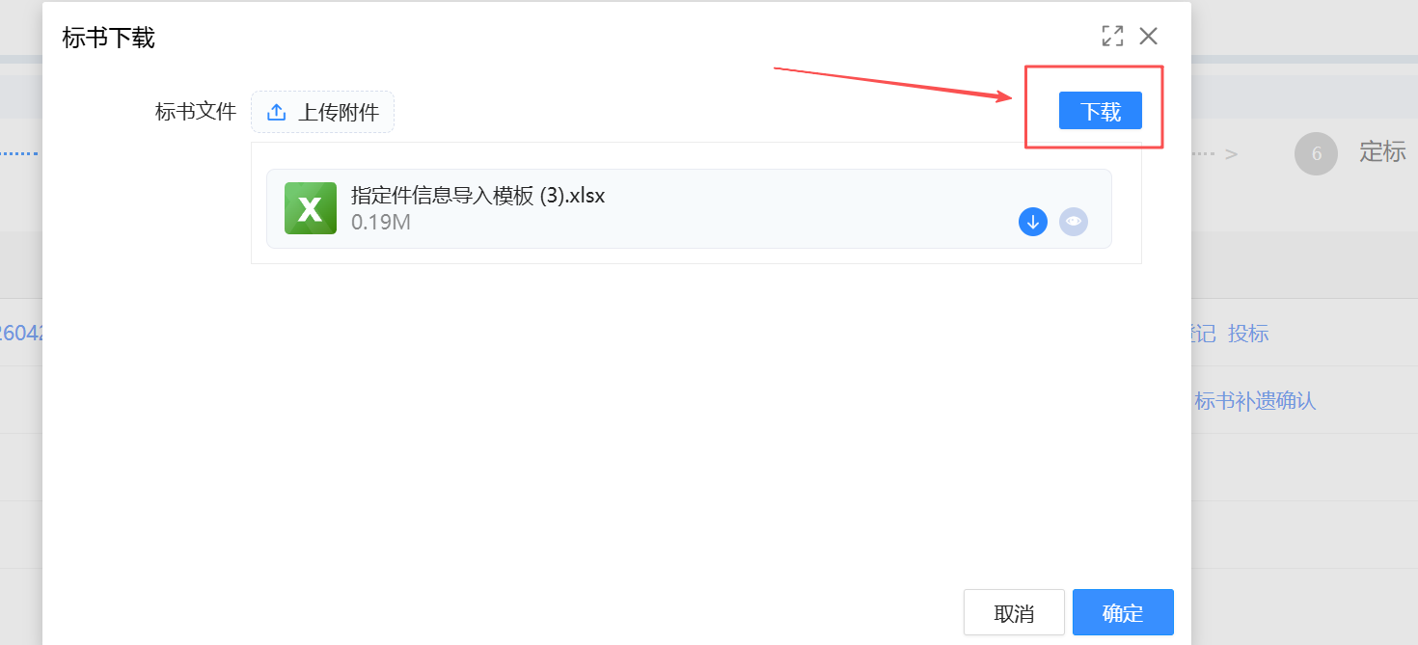

步骤三：投标
招标方修改保证金收取状态后，刷新登记缴费界面，点击【投标】进入投标报价界面
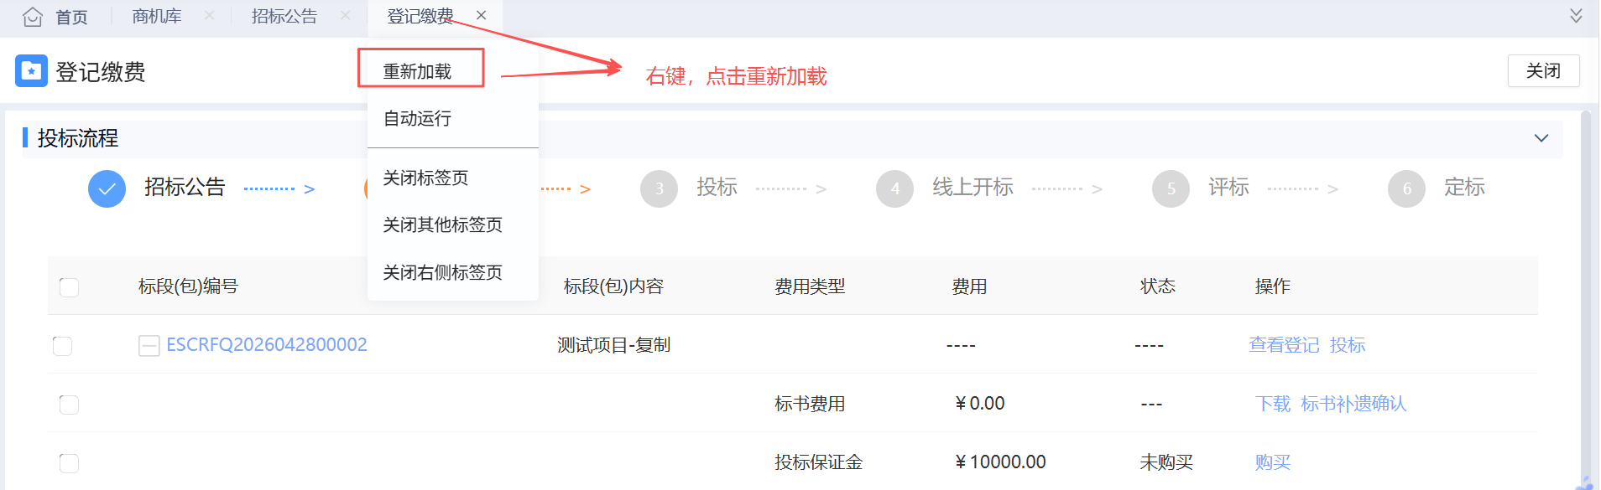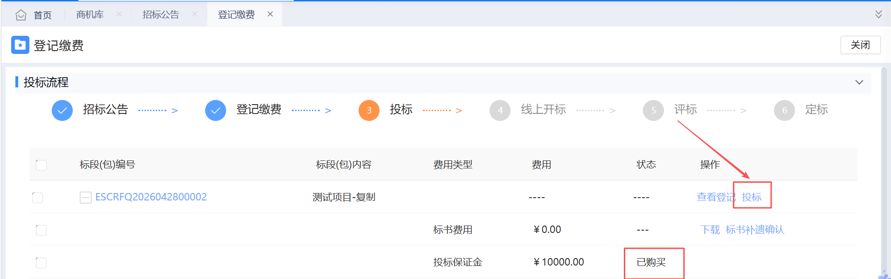

步骤四：报价以及上传投标文件
具体操作步骤查看2.1.1的步骤四

2.1.3投标（邀请招标）

步骤一：接受邀请
进入商机库，选择【邀请】页签，点击【接受】
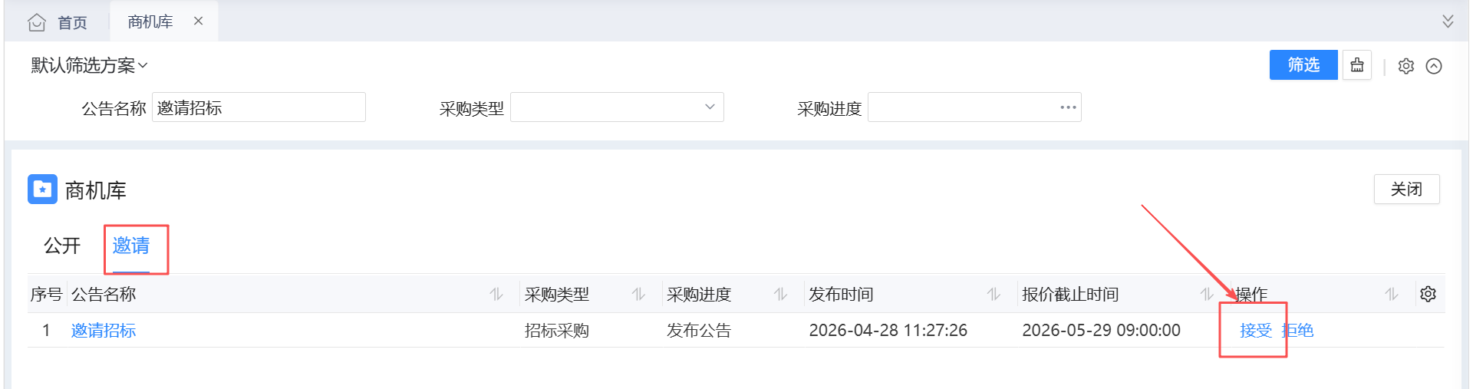

步骤二：查看招标公告
点击【投标】
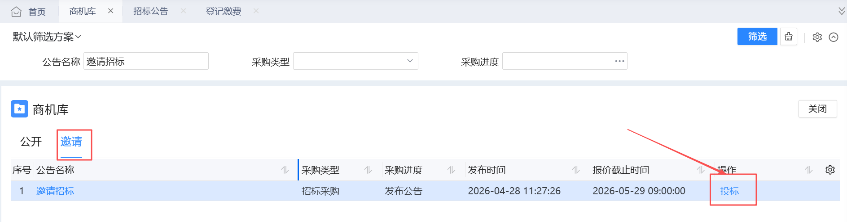
后续操作步骤查看2.1.1的步骤二到步骤四

2.1.4签到、解密
招标方会提前半小时左右把开标大厅开启，此时供应商可进入开标大厅进行签到

步骤一：进入开标大厅
（1）从商机库进，进入商机库点投标
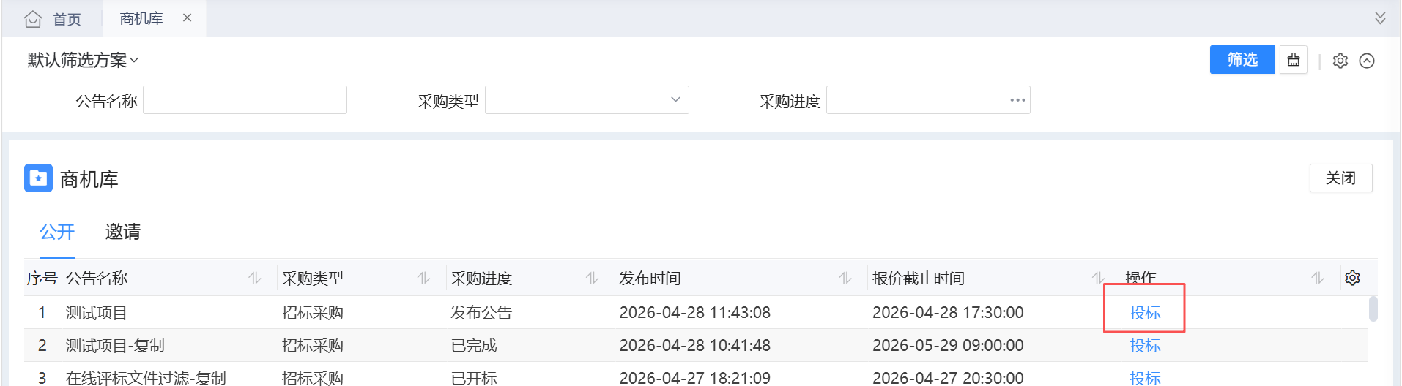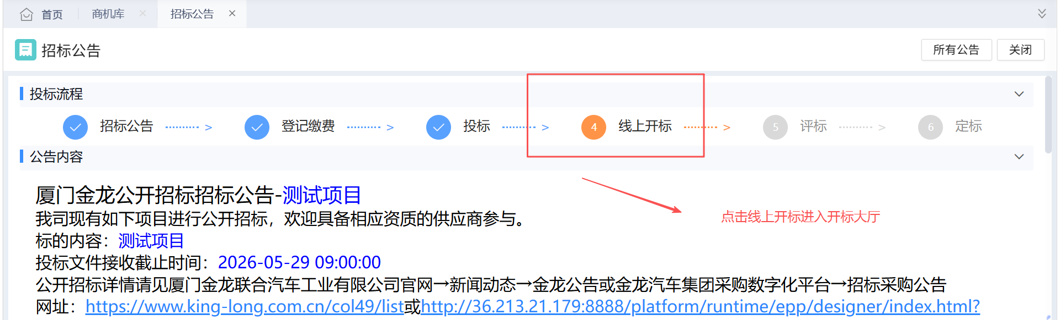
（2）从投标报价进，进入投标报价功能，点击开标大厅进入
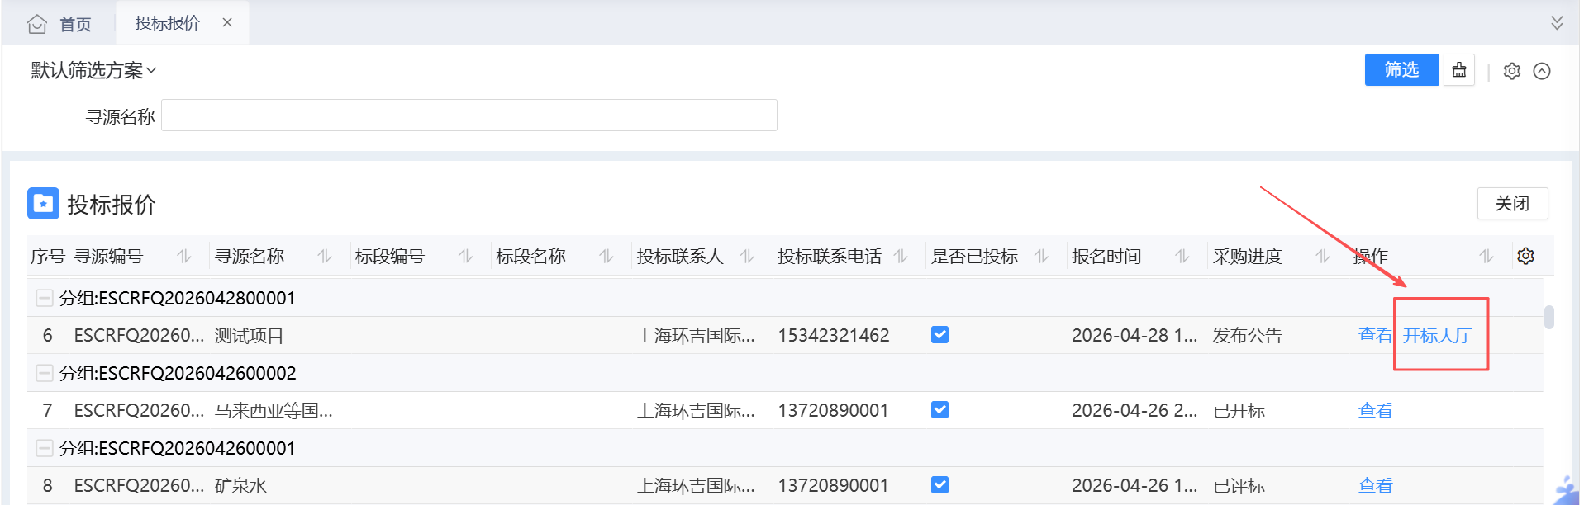

步骤二：签到
进入大厅后，先点击我已阅读，然后点击【签到】完成签到操作，签到操作必须在开标前完成，如开标倒计时已经结束还未完成签到的供应商则视为放弃投标！！！
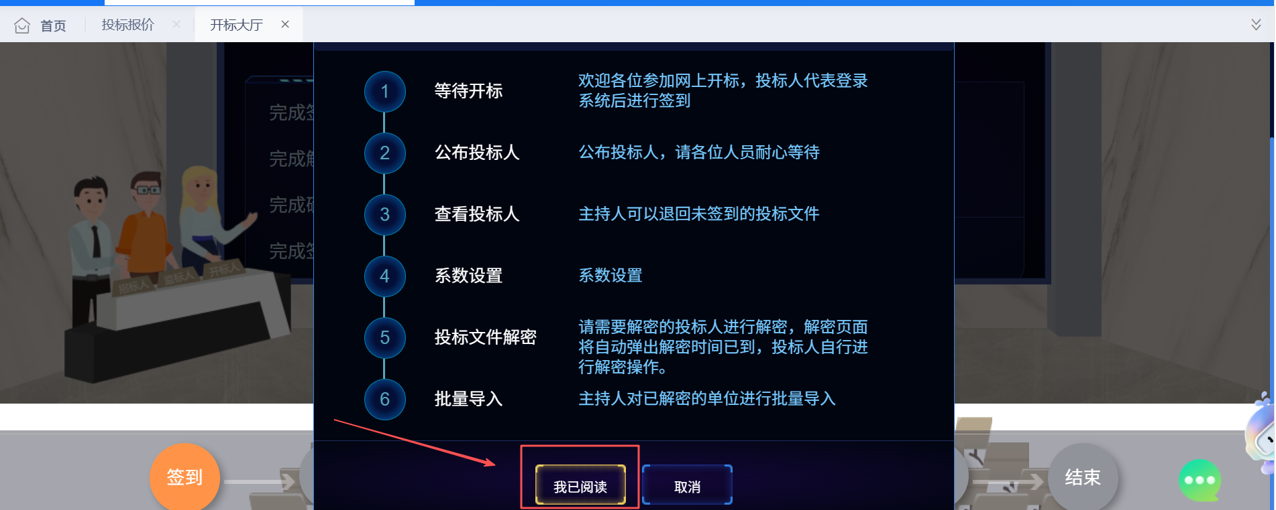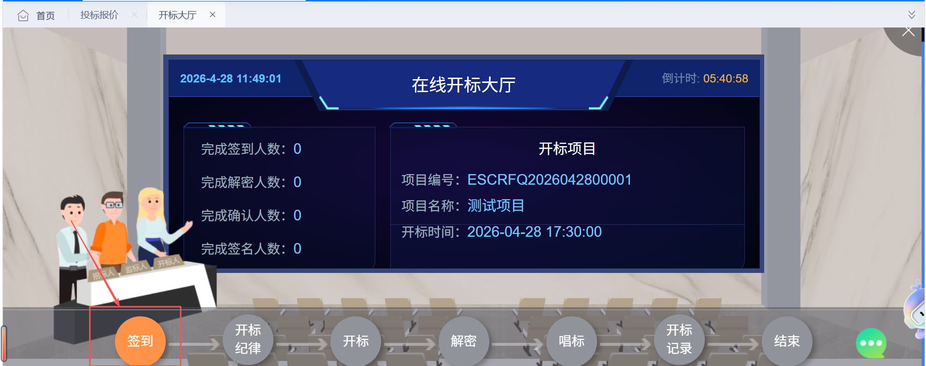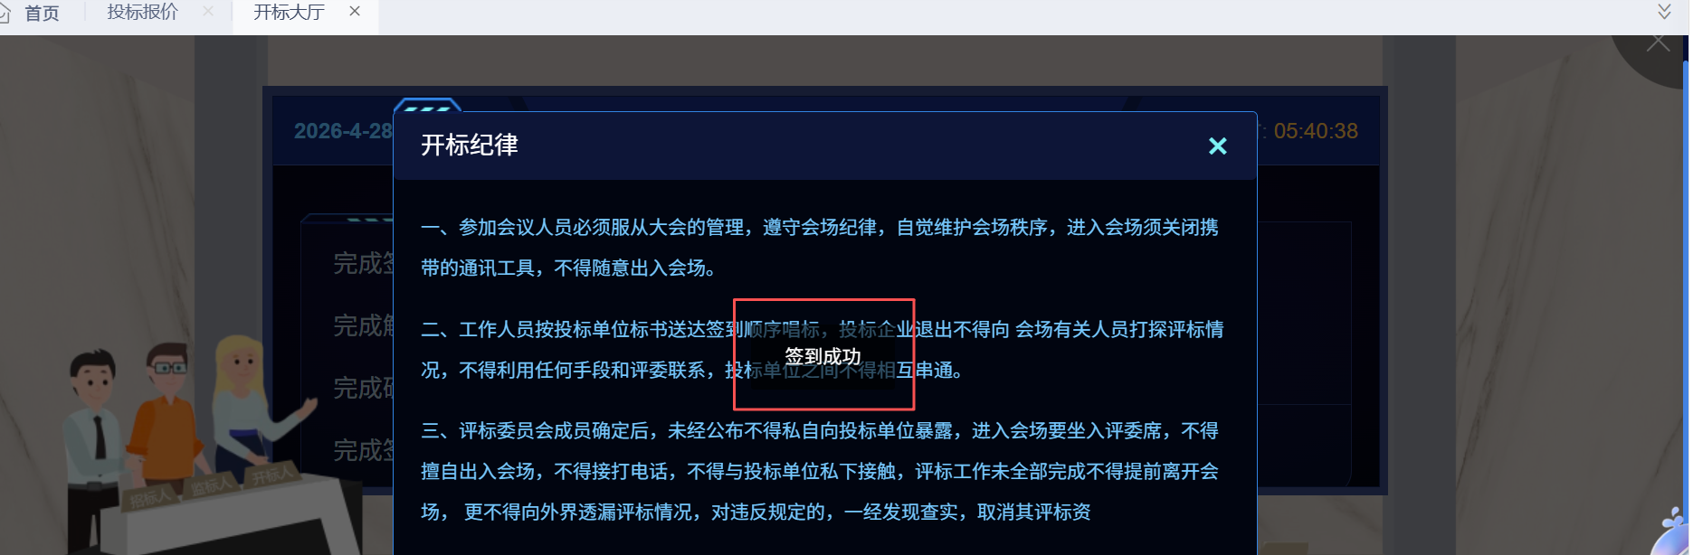

步骤三：解密
签到完后可以看到右上角的开标倒计时，倒计时结束后招标方会点击【开标】，此时各供应商可进行解密操作
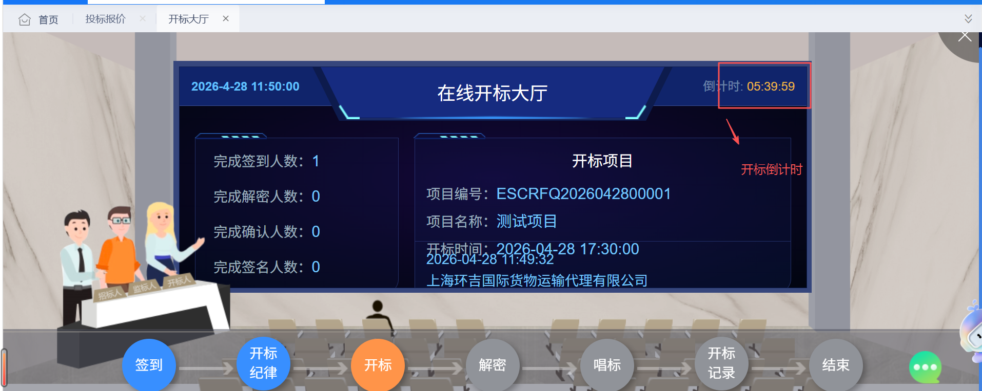
招标方点击开标时会设置一个解密时限，供应商需在该倒计时内点击【解密】输入解密密码完成解密，如在倒计时结束后还未完成解密则视为放弃投标！！！
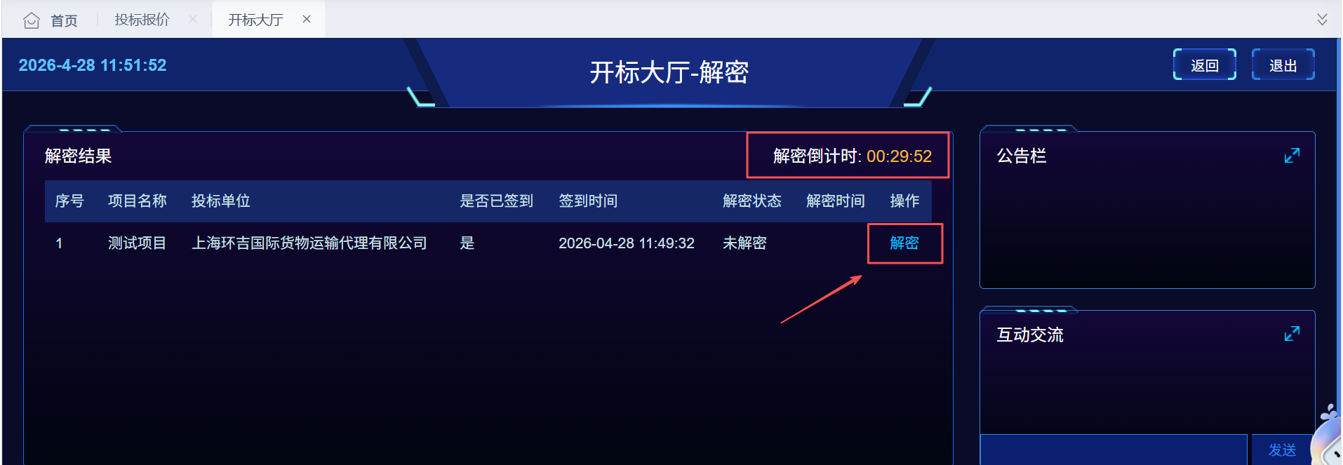
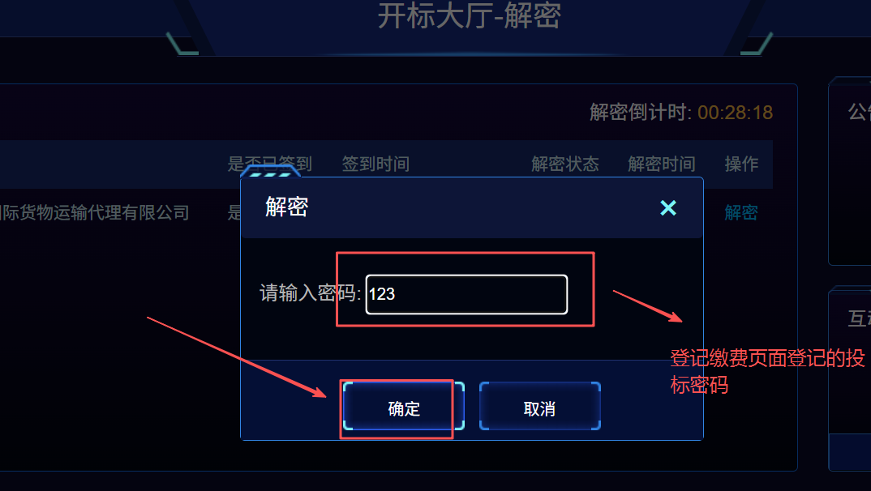
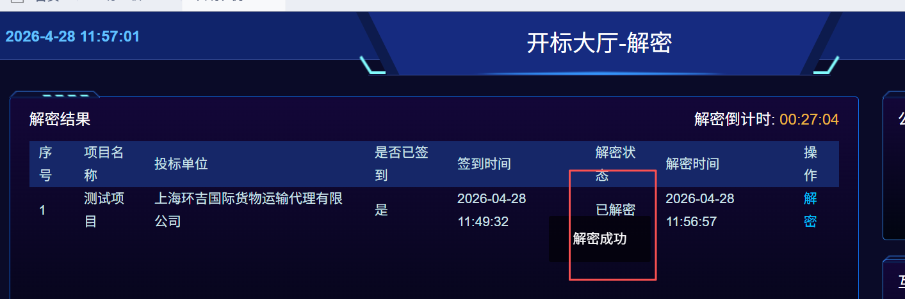
解密状态为已解密则解密成功，右下角交流互动框内可与供应商进行在线交流
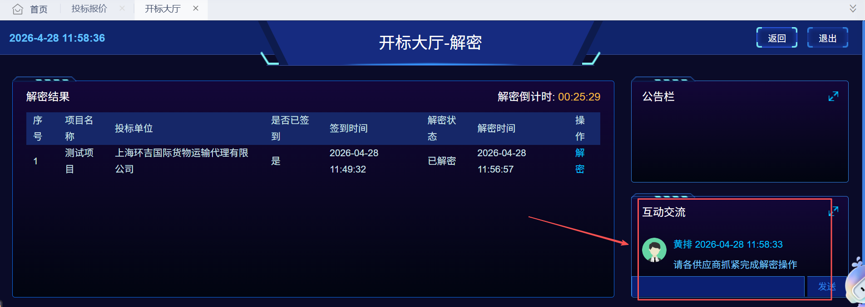
解密完成后是唱标环节，供应商可在解密成功后退出开标大厅，也可等整个开标结束后再退出，供应商完成解密操作后可再次查看投标文件，此时投标文件全是已解密状态
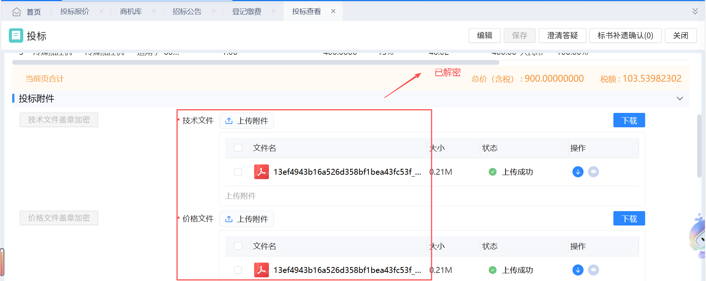

2.2投标报价
一、业务场景：投标采购项目报价，查看自己登记报名的投标项目，并查看进度，可快速跳转至对应节点。
二、操作说明
功能路径：【电子采购】-【供应商自助】-【我的报价】-【投标报价】
操作步骤：
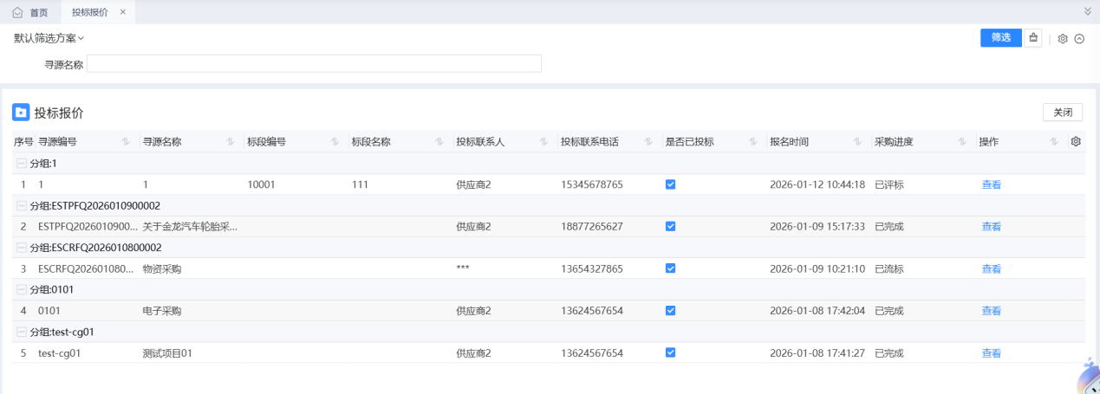
点击“查看”可以查看投标进度，如果已投标，点击投标流程的“投标”跳转至投标界面可查看报价，如提示先购买标书或缴纳保证金，需先进行线下缴费，并联系管理员在对应方案的费用收取更改状态，即可进行投标操作

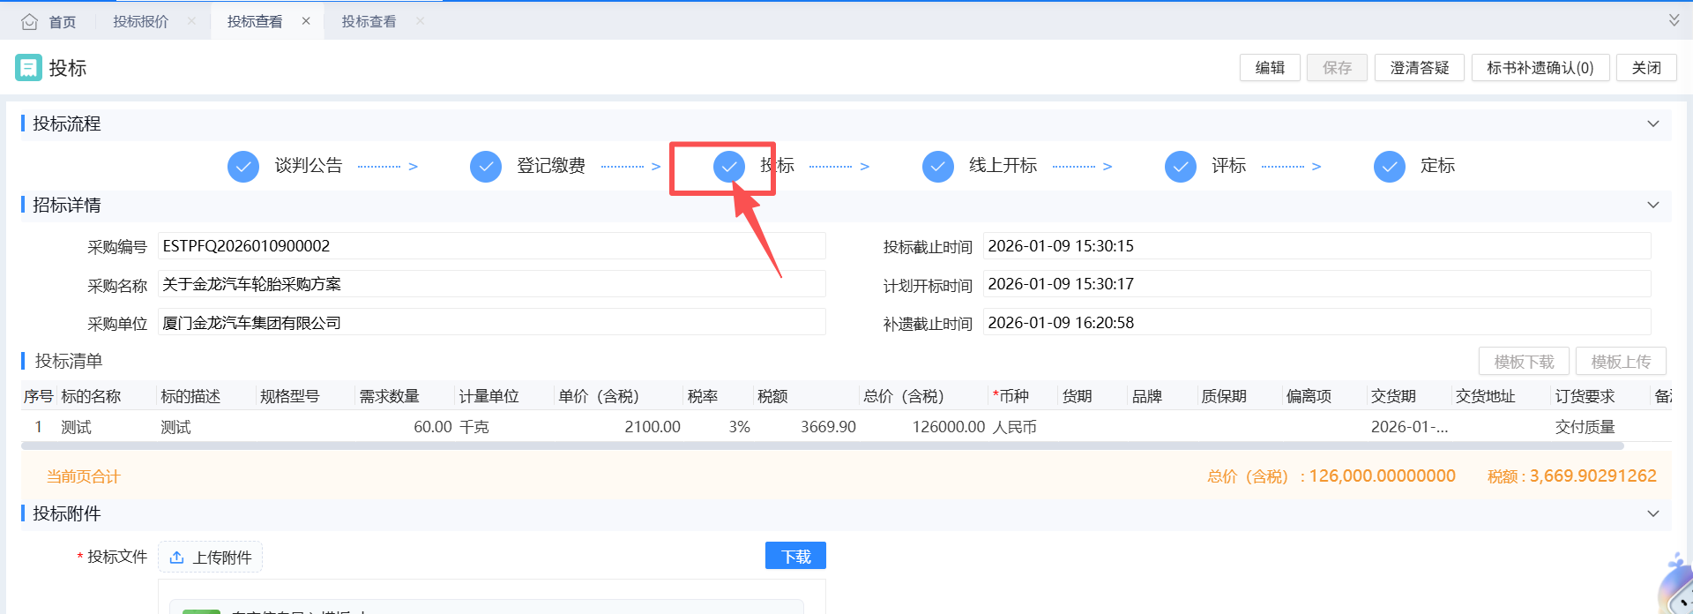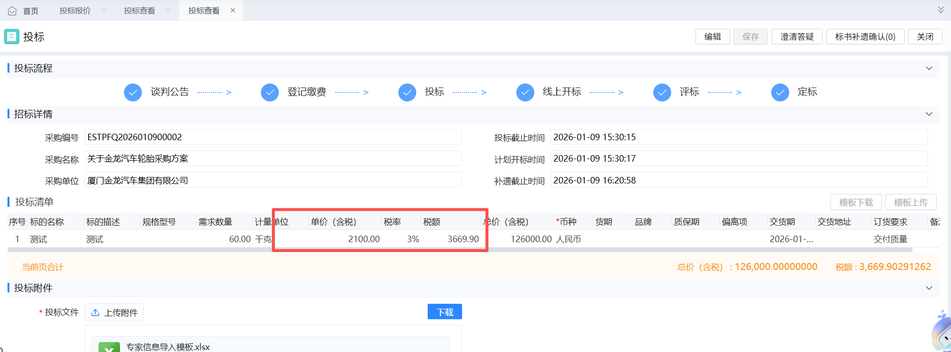

2.3供应商保证金管理
一、业务场景：供应商实时查看保证金情况。
二、操作说明
功能路径：【电子采购】-【供应商自助】-【保证金管理】-【供应商保证金管理】
操作步骤：
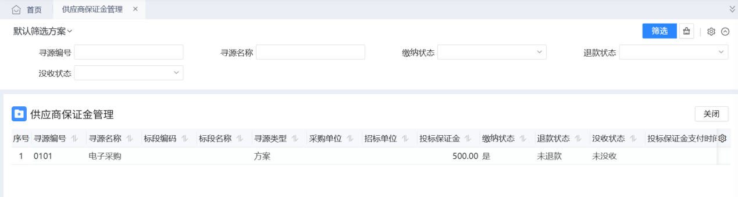

2.4采购项目质疑(供应商）
一、业务场景：供应商对采购项目提出咨询，质疑，投诉。
二、操作说明
功能路径：【电子采购】-【供应商自助】-【采购异议】-【采购项目质疑(供应商)】
操作步骤：
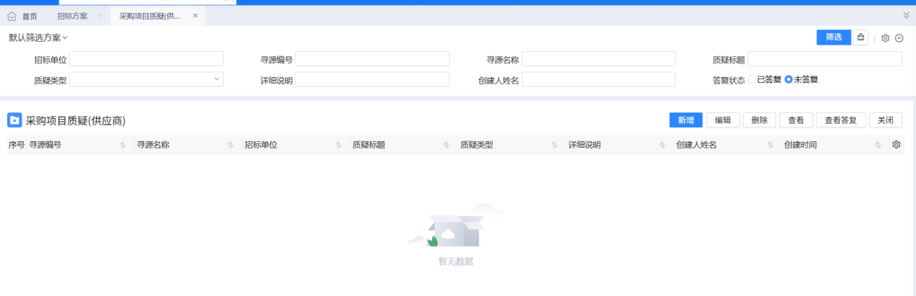
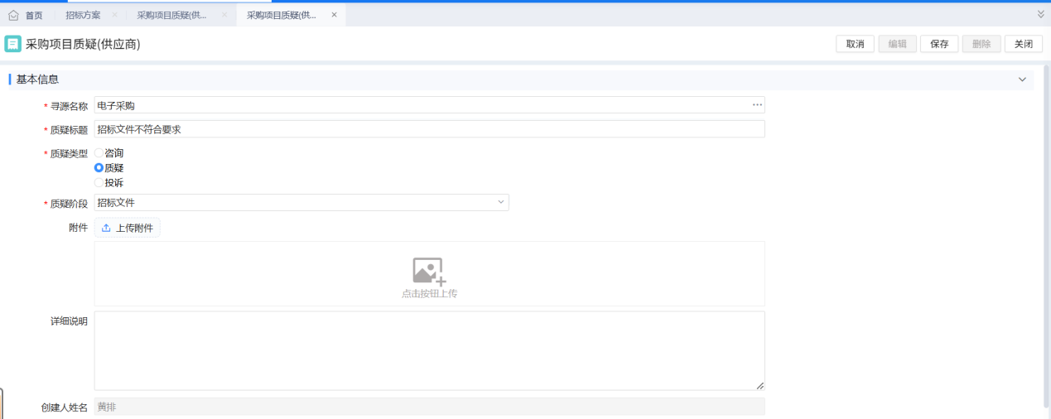

2.5供应商信息变更
一、业务场景：供应商更改信息。
二、操作说明
功能路径：【电子采购】-【供应商自助】-【供应商信息】-【供应商信息变更】
操作步骤：
修改相关信息，上传相关附件后保存、提交
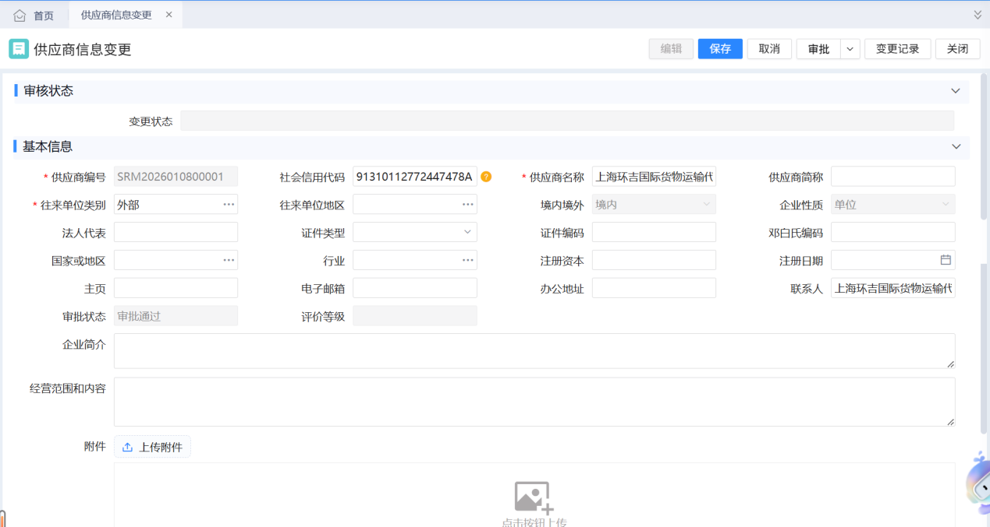

3.开标
招标方在进行开标时，供应商可在【投标报价】找到对应的项目，点击【开标大厅】，进入开标大厅。
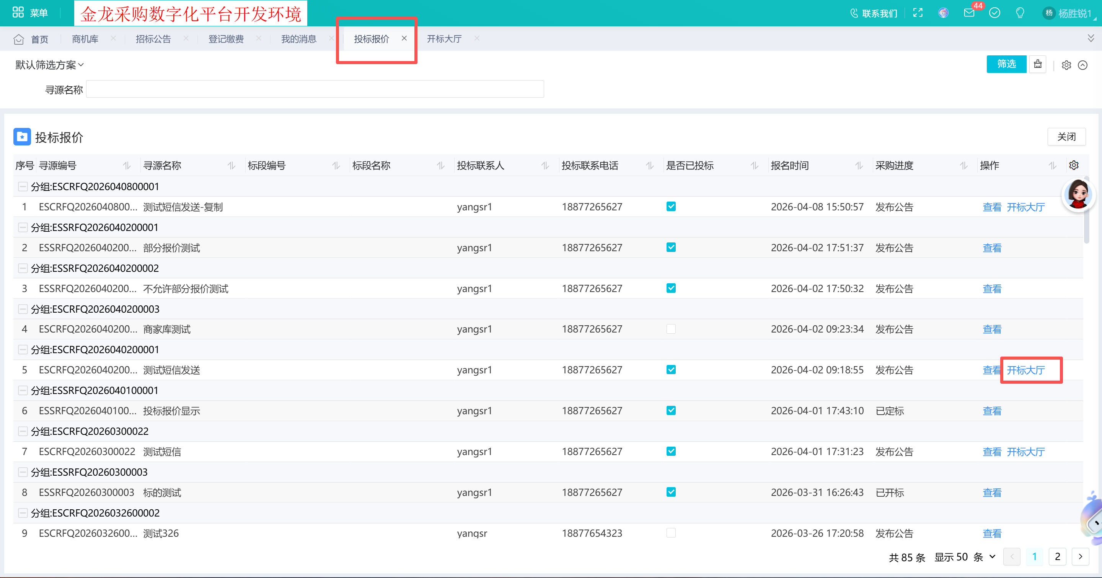

1.签到：进入开标大厅后需先进行签到，阅读开标纪律
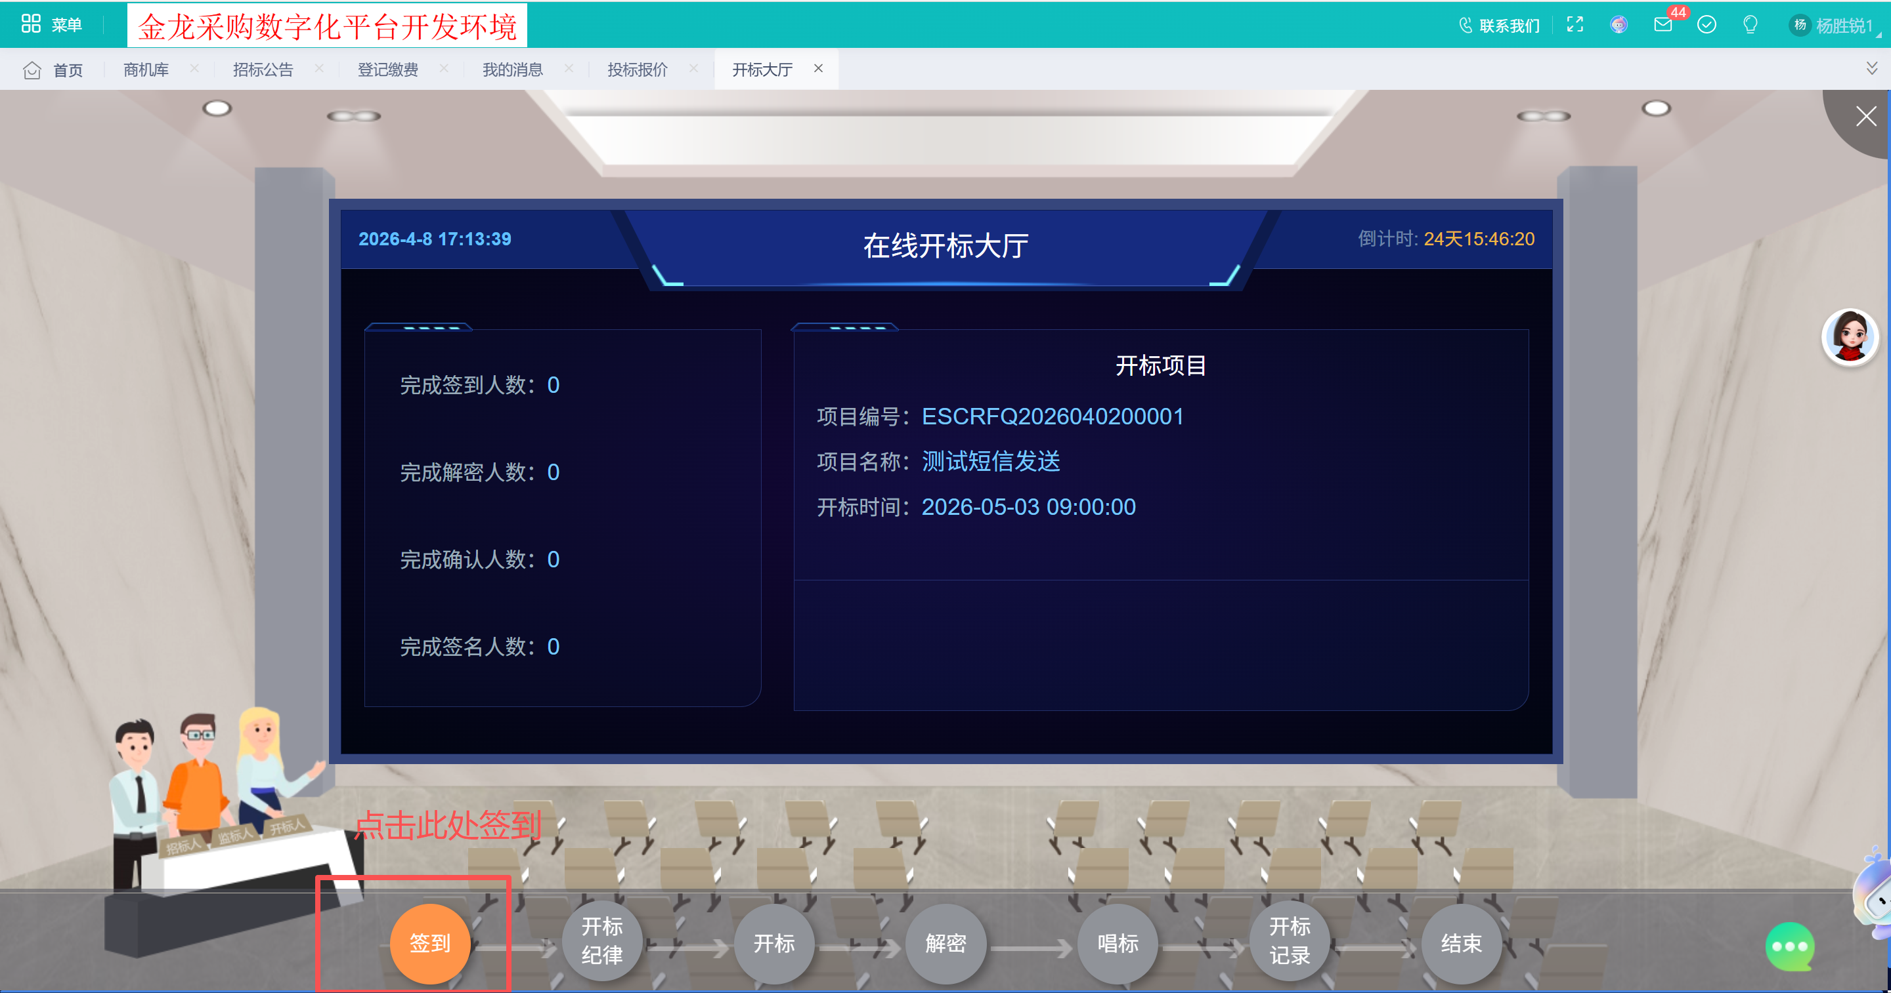

2.解密：签到完成后，招标方进行开标，进入解密环节，供应商点击解密，输入投标登记时录入的密码，即可解密成功
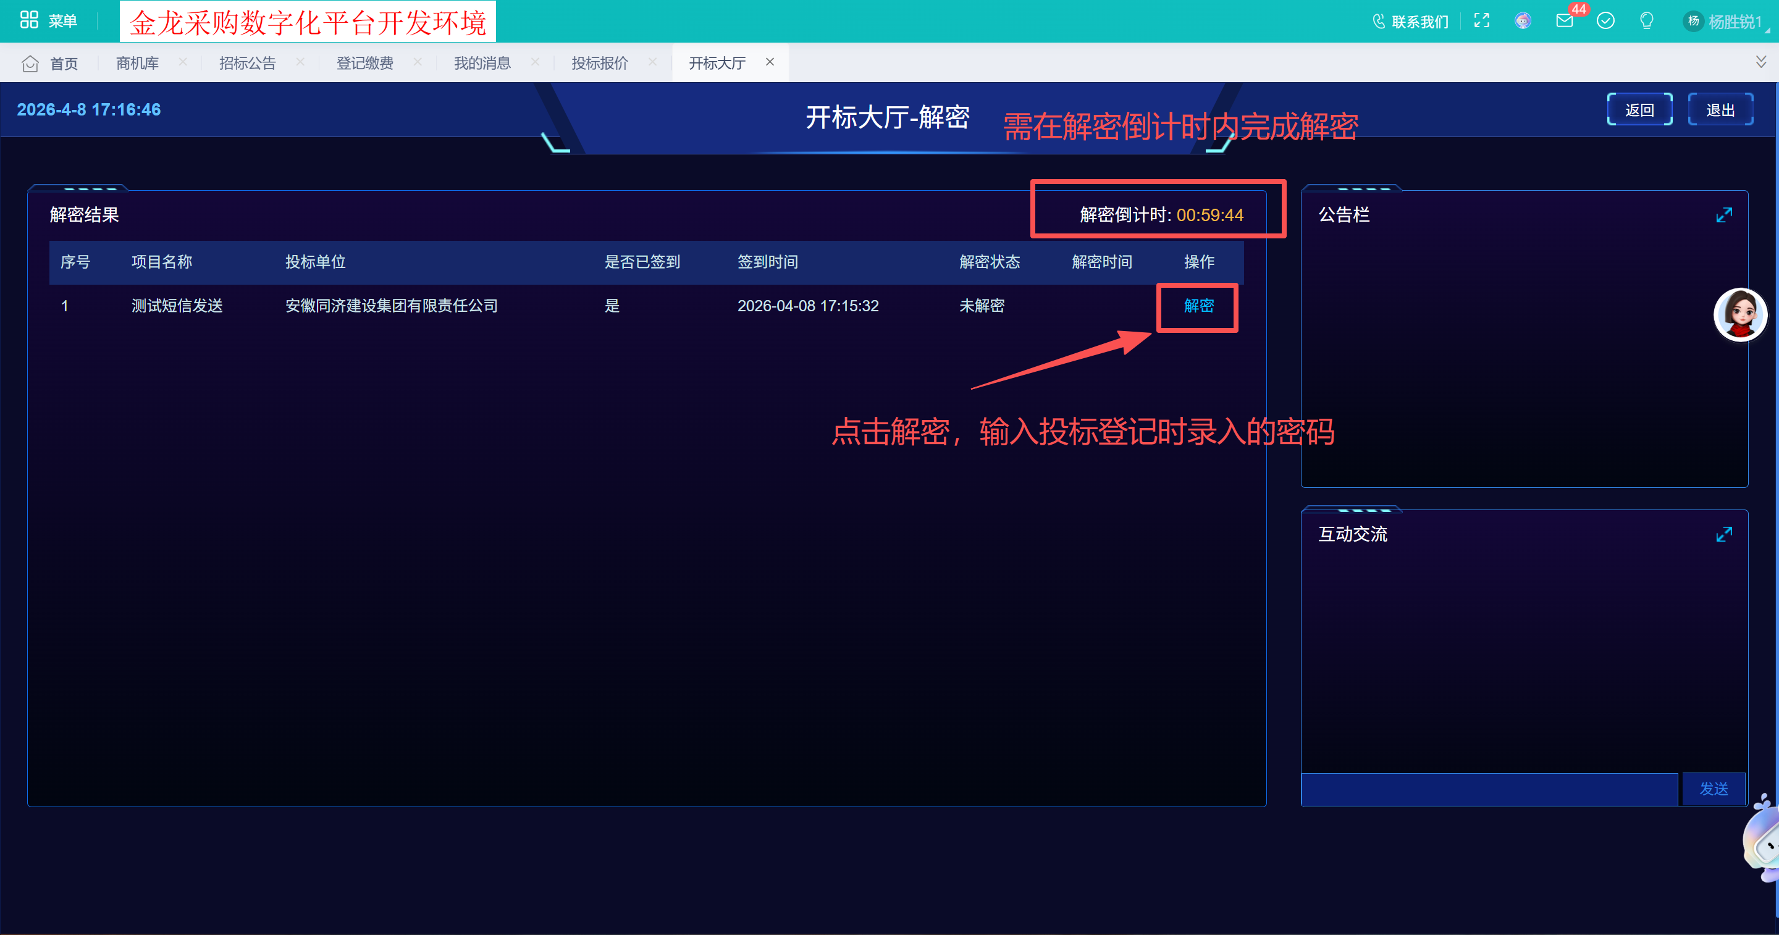
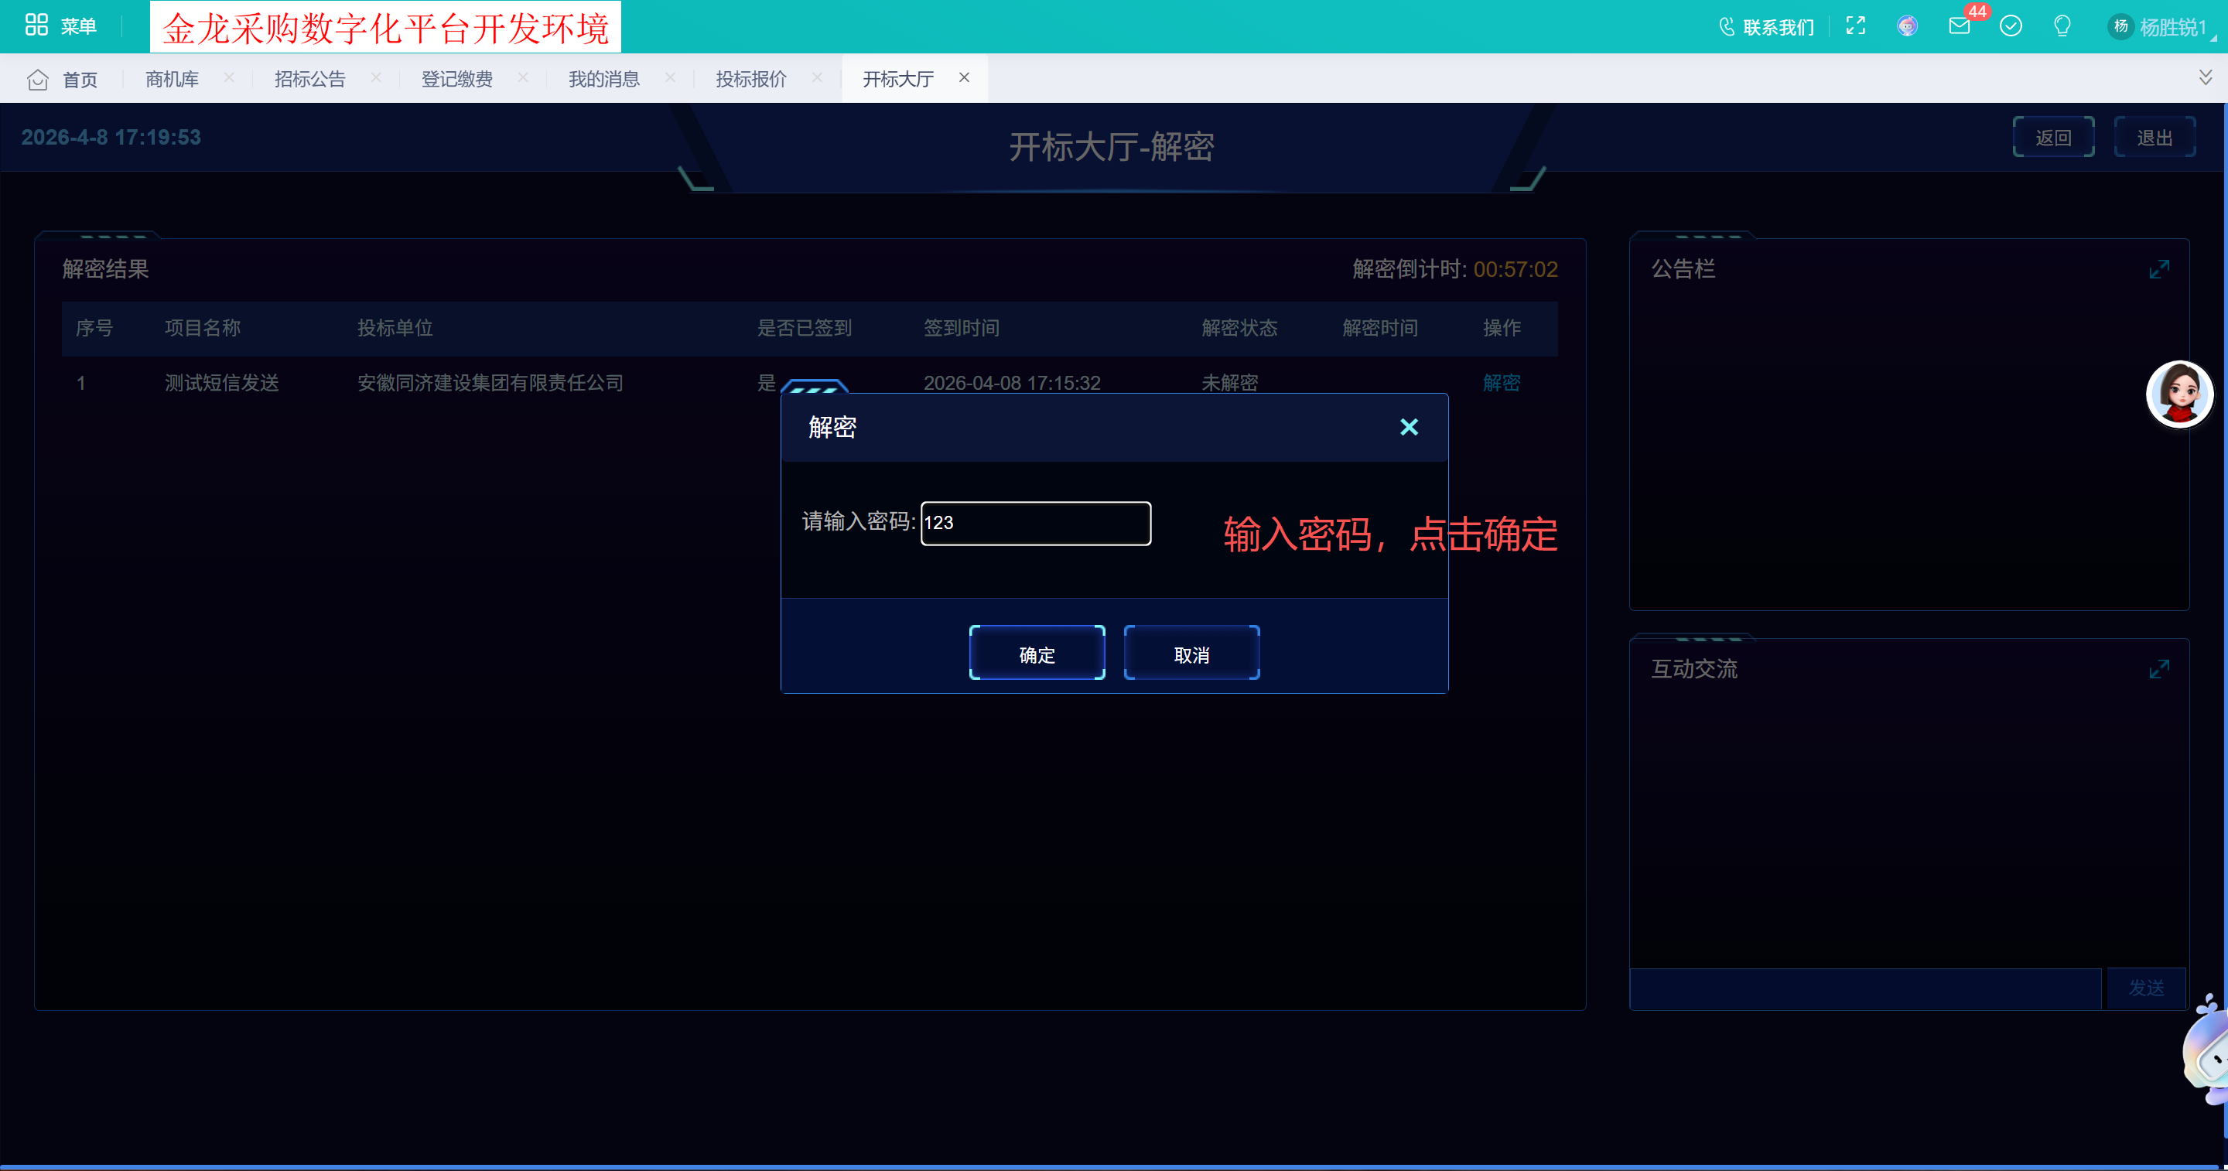

3.唱标：招标方在解密时间结束后或所有投标方均已解密后，点击解密结束，进入唱标环节，本环节主要由招标方操作，供应商无需操作，查看唱标内容即可
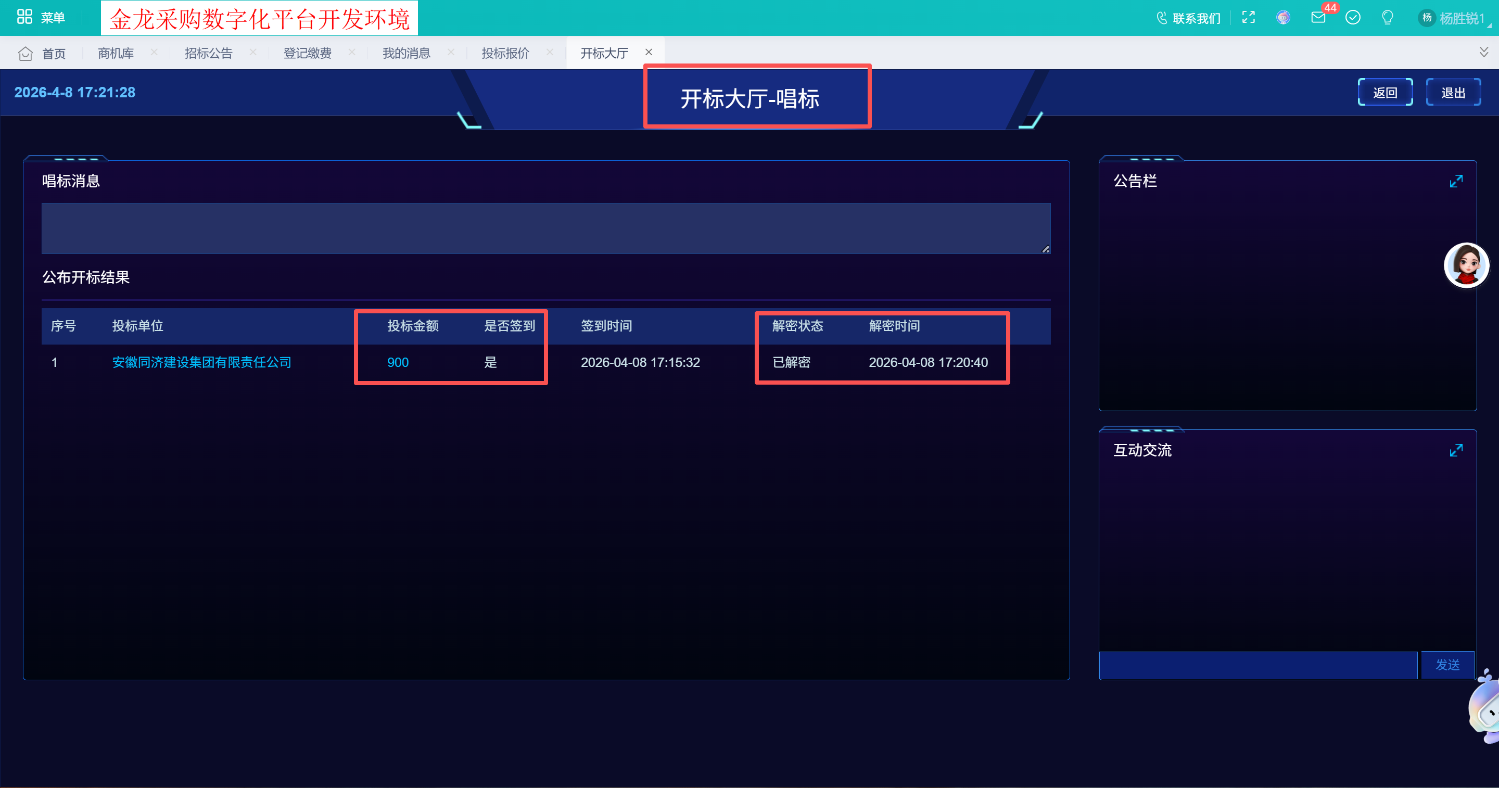

4.开标记录：唱标结束后，供应商可在签名处进行签名，不限制必须签名，输入文字即可签名成功；
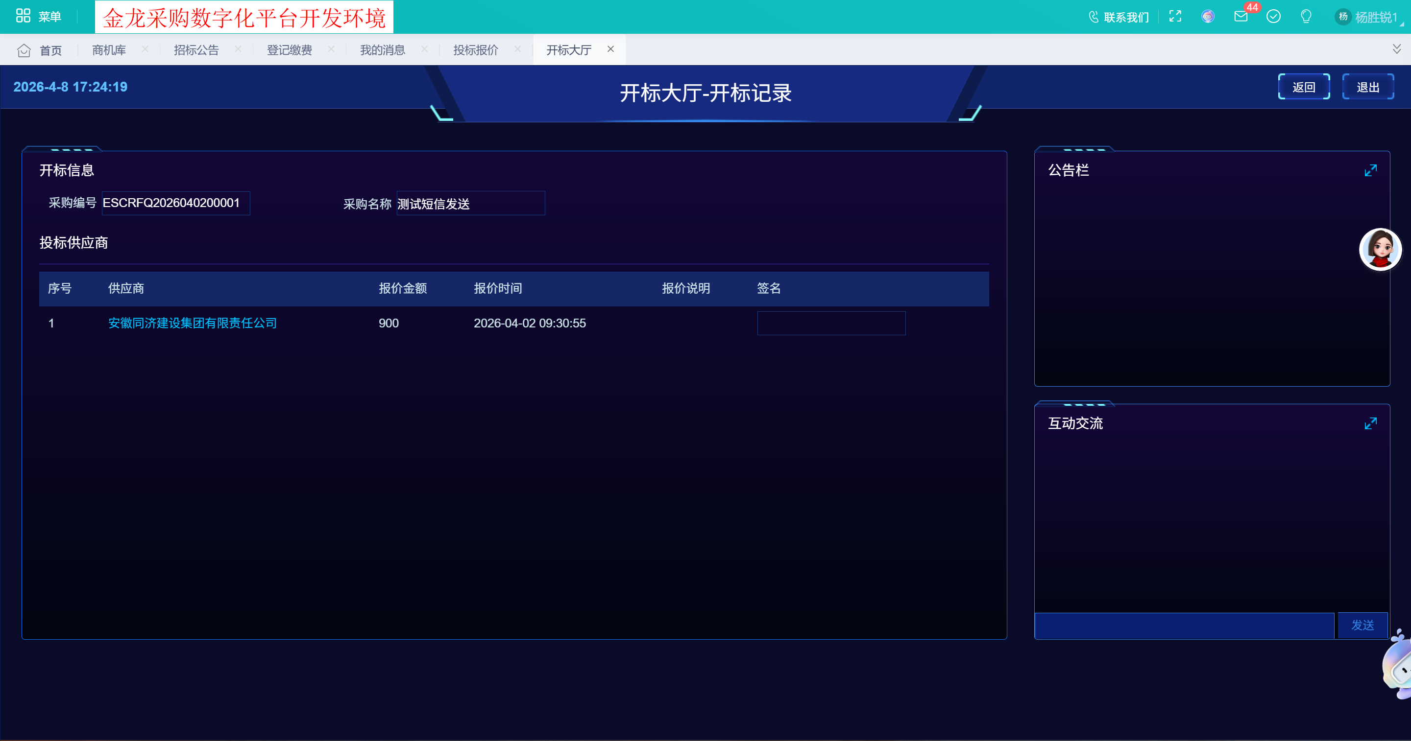
5.结束：开标记录环节结束后，由招标方点击结束，完成本次开标；显示一下界面表示开标结束。
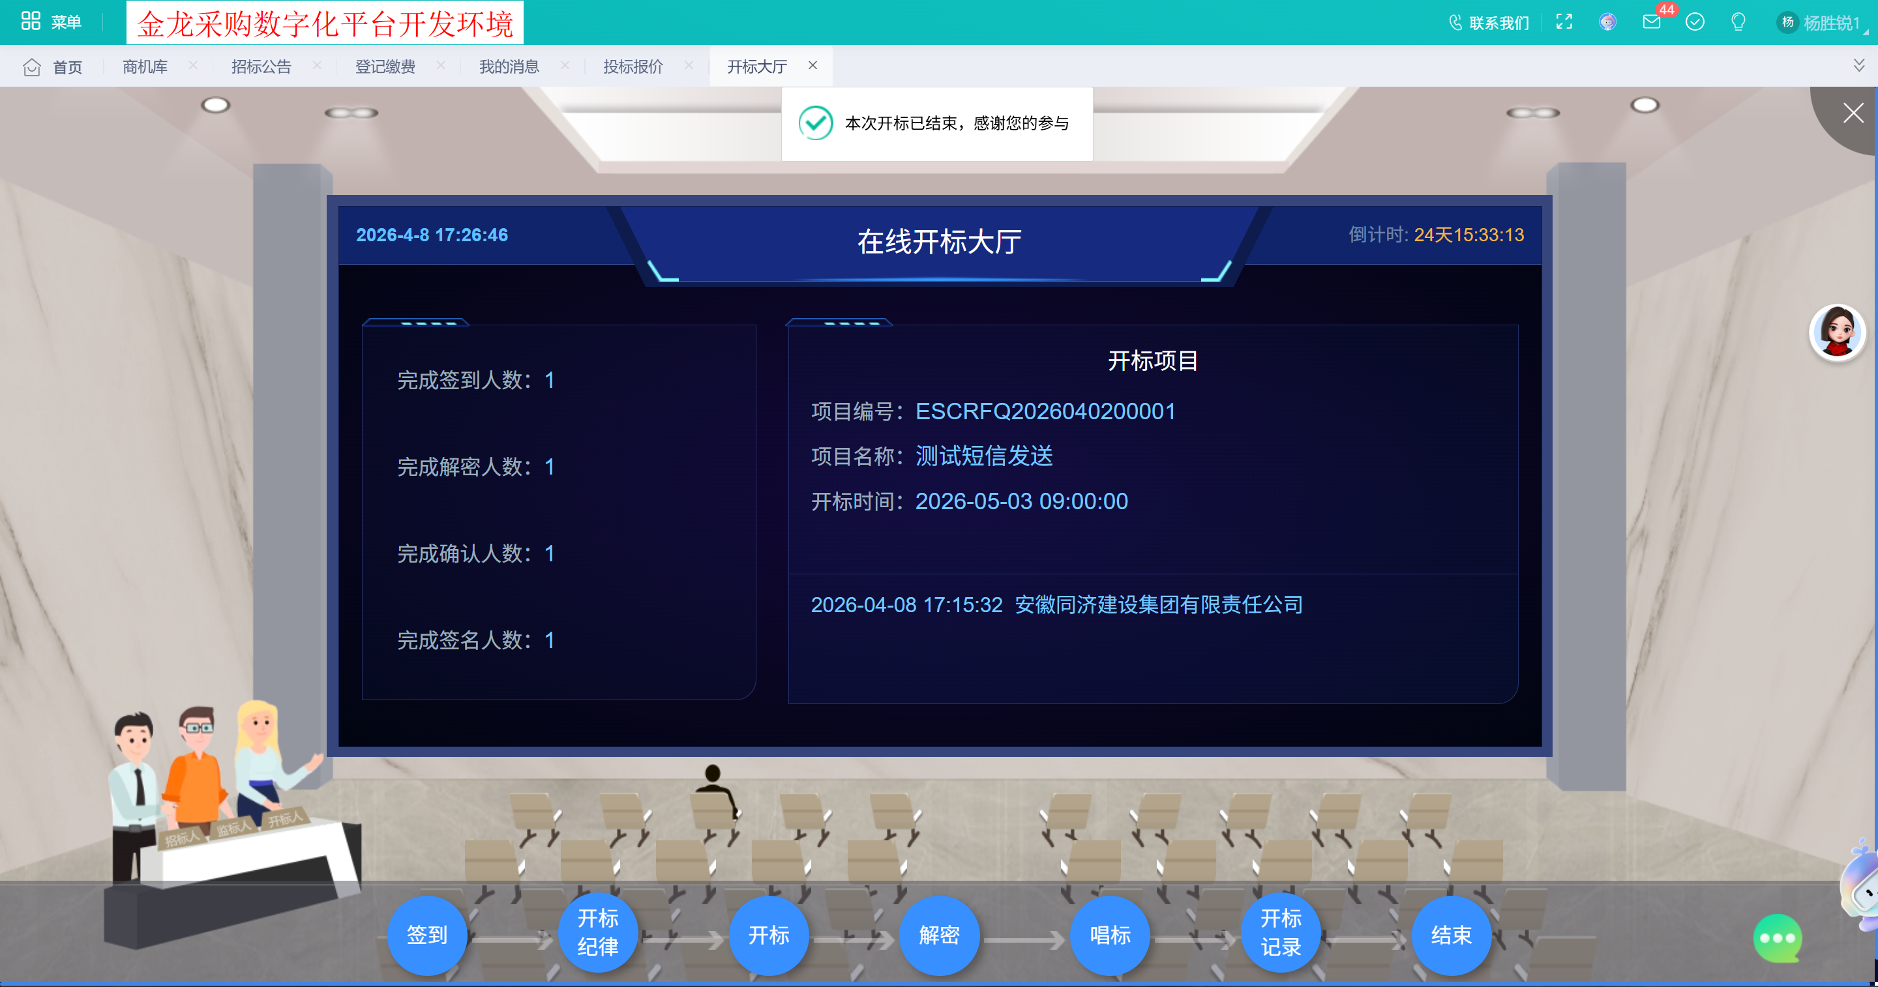

4.评标
在专家进行评标时，专家可能会对供应商各种文件存在疑问等，需对供应商进行提问的，会在澄清答疑功能进行发布提问内容，供应商需关注该功能，及时对澄清答疑的内容进行回复。按下图导航即可查看澄清答疑内容。
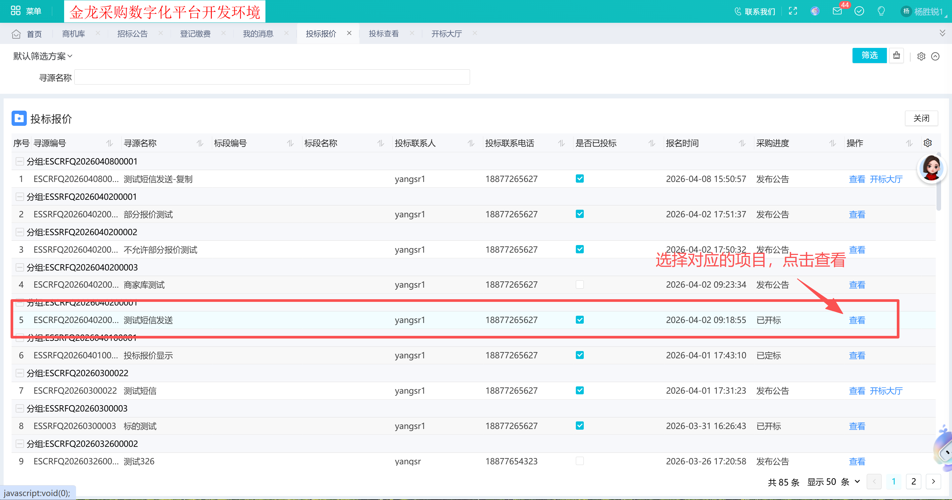
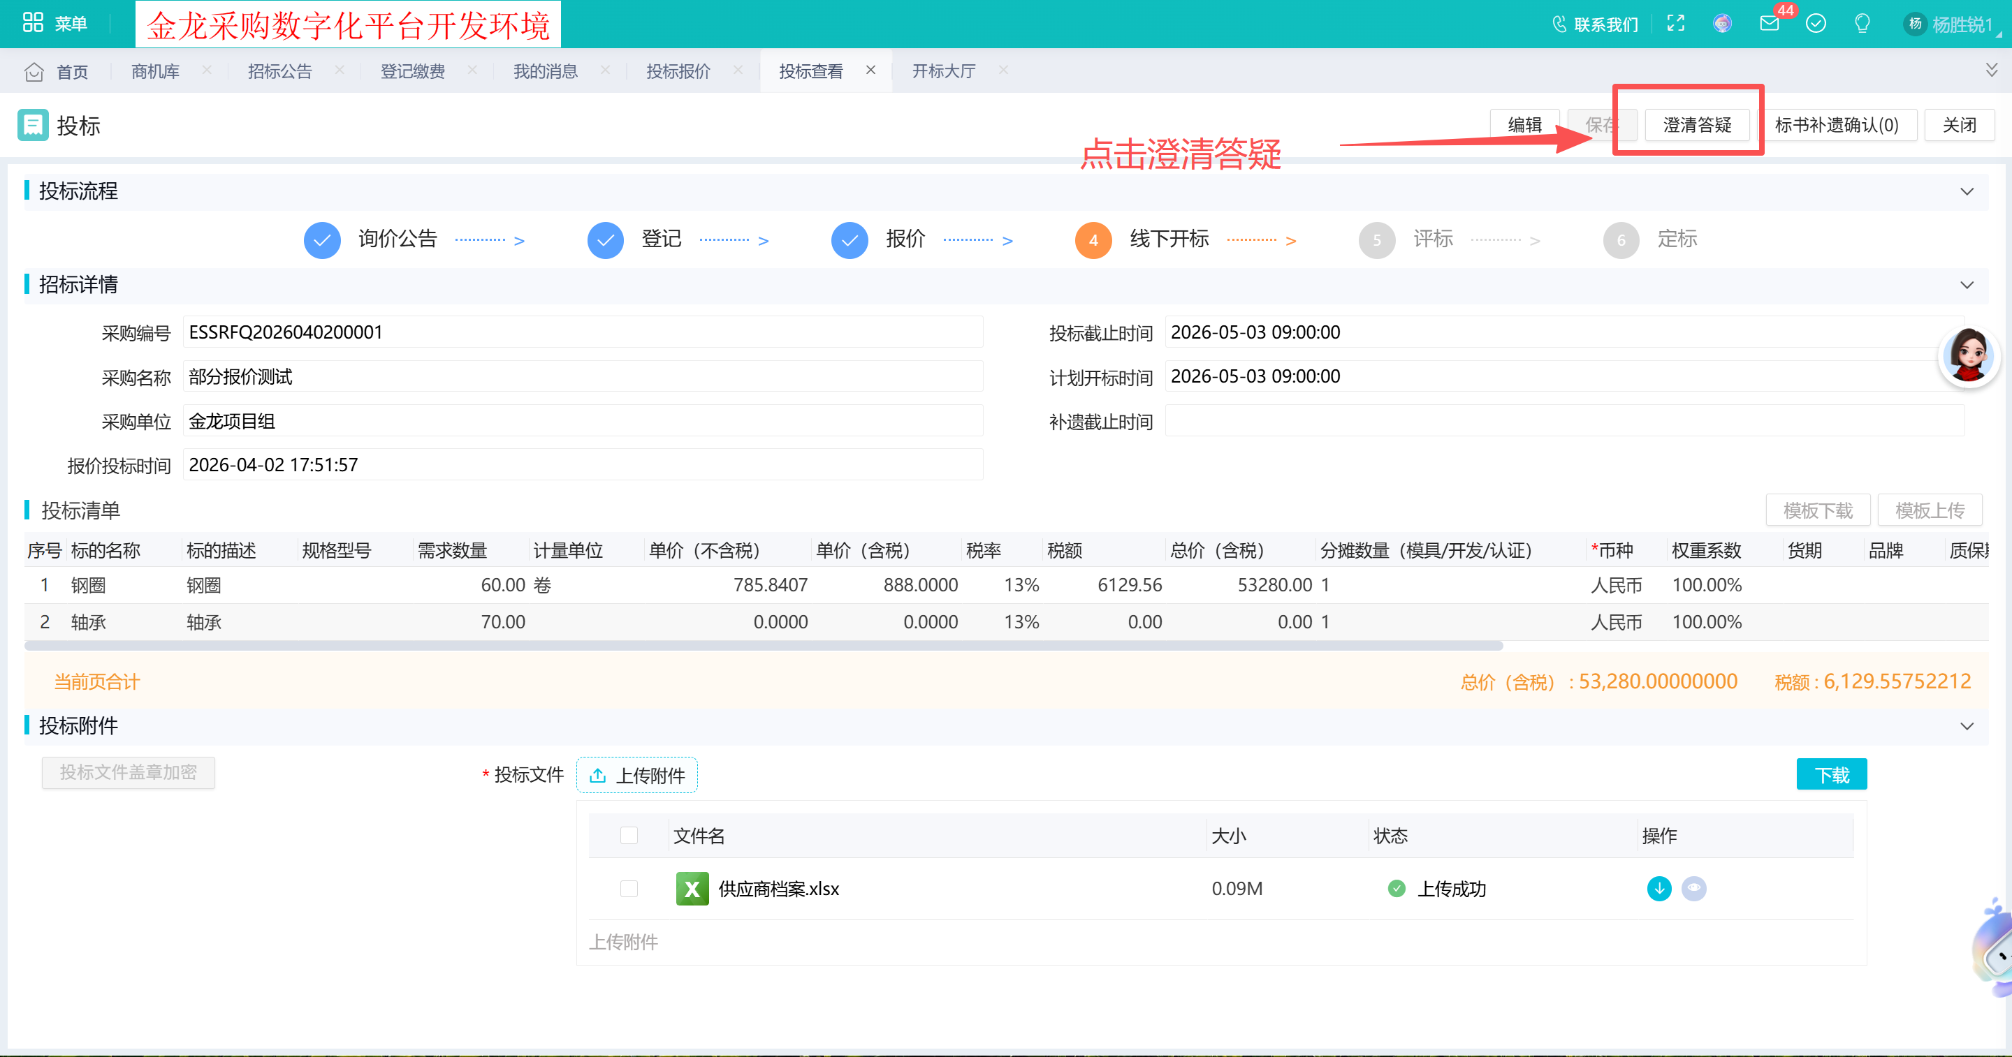
点击评标澄清回复，对内容进行回复
点击查看，可查看专家提问的具体内容
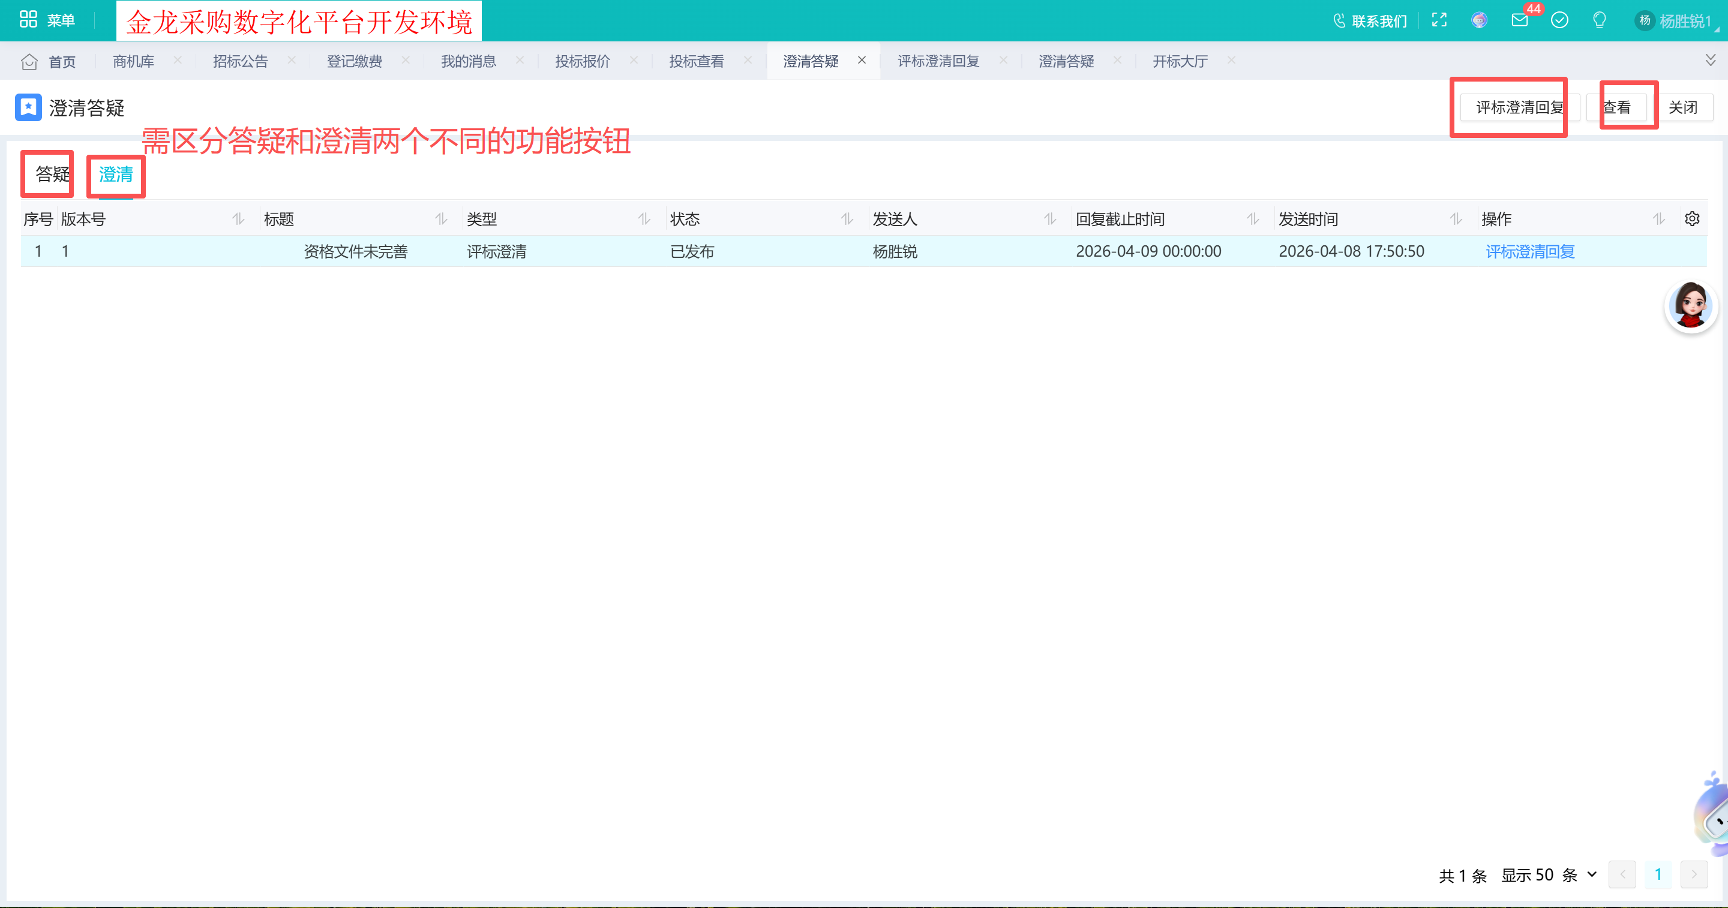

评标澄清回复：输入内容及相关附件，保存，发布即可
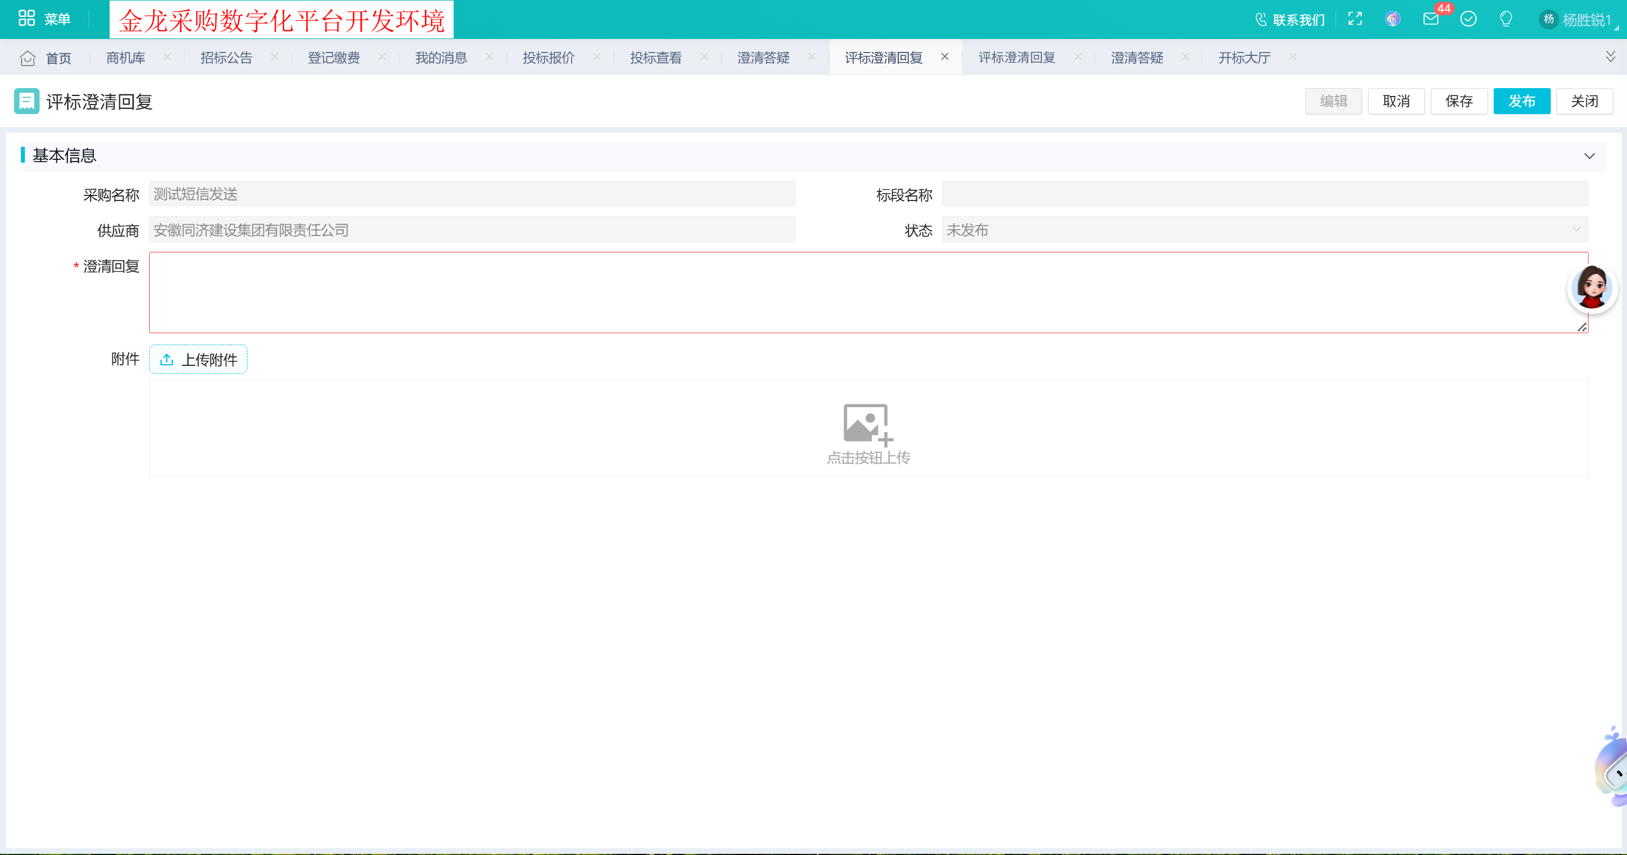
查看：
